PROPOSAL SKRIPSI
SIMULASI SISTEM PENGENDALIAN LAMPU LALU LINTAS BERBASIS

YOLO 11 DAN LOGIKA FUZZY UNTUK PRIORITAS JALUR DI PERSIMPANGAN KOTA

Oleh :

Mohammad Filla FIrdaus
NIM. 2215354055
PROGRAM STUDI SARJANA TERAPAN
TEKNOLOGI REKAYASA PERANGKAT LUNAK
JURUSAN TEKNOLOGI INFORMASI POLITEKNIK NEGERI BALI
2026
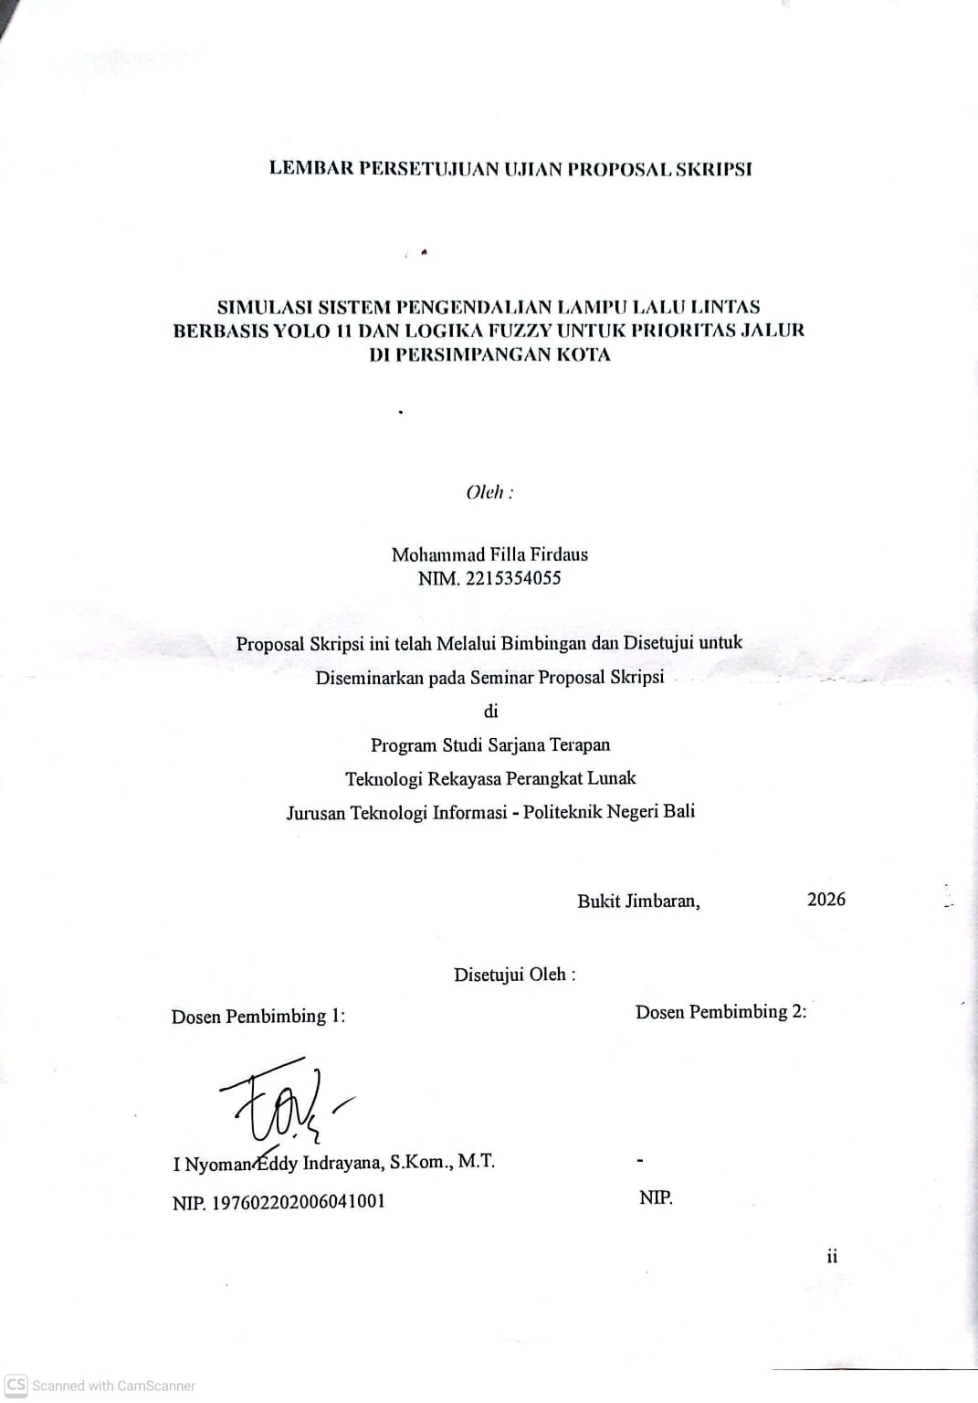-
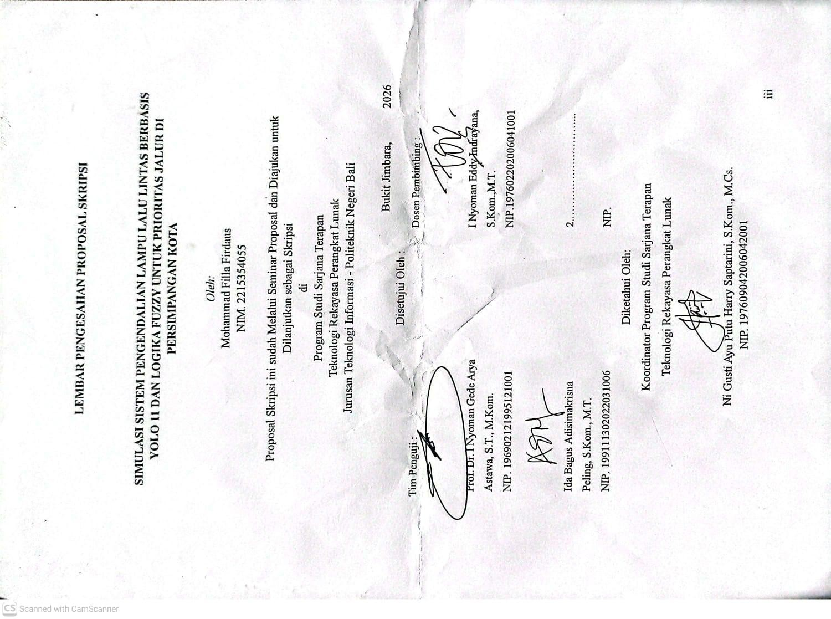

DAFTAR ISI
BAB I 1
PENDAHULUAN 1
1.1 Latar Belakang 1
1.2 Perumusan Masalah 3
1.3 Batasan Masalah 3
1.4 Tujuan Penelitian 4
1.5 Manfaat Penelitian 4
BAB II 5
TINJAUAN PUSTAKA 5
2.1 Penelitian Sebelumnya 5
2.2 Landasan Teori 7
2.2.1 Lampu Lalu Lintas 7
2.2.2 Persimpangan Jalan 8
2.2.3 Sistem Pengendalian Lampu Lalu Lintas Adaptif 8
2.2.4 Deep Learning 8
2.2.5 Computer Vision dalam Sistem Lalu Lintas 9
2.2.6 YOLOv11 9
2.2.7 Logika Fuzzy 9
2.2.8 Metrik Evaluasi 9
C. METRIK KINERJA LALU LINTAS (SIMULASI SUMO) 11
BAB III 12
METODE PENELITIAN 12
3.1 Jenis dan Pendekatan Penelitian 12
3.1.1.1 Jenis penelitian 12
3.1.2 Pendekatan penelitian 12
3.2 Analisis kebutuhan sistem 13
3.2.1 Kebutuhan fungional 13
3.2.2 Kebutuhan non fungsional 19
3.3 Pemodelan sistem 20
3.3.1 Usecase diagram 21
3.3.2 Expanded Level Use Case/Use Case Specification 21
3.3.3 Acticity Diagaram 30
3.4 Arsitektur Sistem dan Desain Model Sistem Cerdas 31
5. Backend (FastAPI) ke Frontend (Vue.js) dan Database 34
3.4.2 Desain Model 35
3.5 Eksperimen dan Pengujian 37
3.5.1 Pengujian Model 37
3.5.2 Pengujian Sistem 38
3.5.3 Pengujian Kinerja Sistem 40
3.6 Hasil yang Diharapkan 42
JADWAL KEGIATAN 43

LEMBAR PERSETUJUAN UJIAN PROPOSAL SKRIPSI ....... KESALAHAN! BOOKMARK TIDAK DITENTUKAN. LEMBAR PENGESAHAN PROPOSAL SKRIPSI .................. KESALAHAN! BOOKMARK TIDAK DITENTUKAN.

DAFTAR ISI ...................................................................................................................................... IV
DAFTAR GAMBAR ............................................................................................................................ VI
DAFTAR TABEL ............................................................................................................................... VII

DAFTAR GAMBAR
Gambar 3. 1 Usecase diagram............................................................................................................ 21
Gambar 3. 2 Acticity Diagaram ......................................................................................................... 30 Gambar 3. 3 Diagram Arsitektur Sistem ............................................................................................ 31
Gambar 3. 4 Diagram proses utama ................................................................................................... 35

DAFTAR TABEL
Tabel 3. 1 Manajemen Dataset .......................................................................................................... 21 Tabel 3. 2 Konfigurasi Skenario SUMO ............................................................................................ 22 Tabel 3. 3 Melatih Model YOLOv11 ................................................................................................. 23
Tabel 3. 4 Inisialisasi Koneksi TraCI ................................................................................................. 25
Tabel 3. 5 Deteksi & Penghitungan Kendaraan ................ Kesalahan! Bookmark tidak ditentukan.
Tabel 3. 6 Inferensi Logika Fuzzy ..................................................................................................... 26
Tabel 3. 7 Pengendalian Lampu Dinamis ......................... Kesalahan! Bookmark tidak ditentukan.
Tabel 3. 8 Evaluasi Performa Sistem ................................................................................................. 27 Tabel 3. 9 Pengujian Hyperparameter ............................................................................................... 37 Tabel 3. 10 Pengujian Sistem ............................................................................................................. 38
Tabel 3. 11 Pengujian Kinerja Sistem ................................................................................................ 40

BAB I

PENDAHULUAN

1.1 Latar Belakang
Kemacetan lalu lintas di kawasan perkotaan merupakan permasalahan kompleks yang berdampak pada efisiensi transportasi, konsumsi energi, serta kualitas lingkungan. Salah satu faktor utama yang menyebabkan rendahnya kinerja persimpangan adalah penggunaan sistem lampu lalu lintas konvensional yang masih mengandalkan pengaturan waktu tetap (Fixed-time) dan kurang responsif terhadap perubahan kondisi lalu lintas secara Real-time. Oleh karena itu, pengembangan sistem pengendalian lampu lalu lintas adaptif menjadi solusi yang banyak diteliti untuk meningkatkan kinerja persimpangan di lingkungan perkotaan modern.
Perkembangan teknologi computer vision dan edge machine learning telah mendorong pemanfaatan kamera sebagai sensor utama dalam sistem manajemen lalu lintas cerdas. Pendekatan berbasis visi terbukti mampu memberikan estimasi kondisi lalu lintas seperti jumlah kendaraan, kepadatan, panjang antrean, dan distribusi kendaraan per lajur secara Real-time [1]. Informasi ini sangat penting sebagai dasar pengambilan keputusan dalam sistem pengendalian lampu lalu lintas adaptif dan telah menunjukkan keunggulan dibandingkan sistem berbasis sensor konvensional.
Salah satu algoritma deteksi objek yang banyak digunakan dalam sistem lalu lintas berbasis visi adalah You Only Look Once (YOLO) karena kemampuannya melakukan deteksi kendaraan secara cepat dan akurat. Beberapa penelitian telah mengintegrasikan YOLO atau teknik pengolahan citra video dengan sistem pengendalian lampu lalu lintas adaptif untuk meningkatkan efisiensi persimpangan [2], [3]. Namun demikian, sebagian besar penelitian tersebut masih menggunakan versi YOLO generasi sebelumnya, yang pada kondisi lalu lintas nyata—seperti kepadatan tinggi, tumpang tindih kendaraan, dominasi sepeda motor, serta keterbatasan kualitas CCTV masih menghadapi tantangan dari sisi akurasi deteksi. Hal ini dapat berdampak langsung pada kesalahan estimasi kepadatan lalu lintas dan penentuan durasi lampu hijau.
Di sisi pengambilan keputusan, logika fuzzy telah lama digunakan sebagai pendekatan yang efektif dalam pengendalian lampu lalu lintas adaptif. Logika fuzzy mampu menangani ketidakpastian dan dinamika lalu lintas tanpa memerlukan model matematis yang kompleks. Berbagai penelitian menunjukkan bahwa pengendali berbasis fuzzy dapat menyesuaikan durasi lampu hijau berdasarkan antrean dan volume kendaraan sehingga mampu mengurangi waktu tundaan dan meningkatkan keadilan antar lajur[4], [5], [6]. Integrasi antara sistem deteksi kendaraan secara Real-time dan logika fuzzy membentuk mekanisme umpan balik yang adaptif dan robust terhadap fluktuasi lalu lintas
[2], [3].
Selain penyesuaian durasi lampu, prioritas lajur (lane prioritization) merupakan aspek penting dalam meningkatkan kinerja persimpangan, terutama pada persimpangan multilajur dengan distribusi arus lalu lintas yang tidak merata. Penelitian terbaru menunjukkan bahwa pengaturan prioritas lajur secara dinamis, dengan mempertimbangkan permintaan lalu lintas dan perpindahan lajur (lane switching), dapat menurunkan total tundaan dan meningkatkan tingkat pelayanan persimpangan [7]. Studi lain juga menekankan pentingnya integrasi informasi trajektori kendaraan dan optimasi waktu sinyal untuk meningkatkan efisiensi dan keselamatan lalu lintas [8]. Namun, pendekatan-pendekatan tersebut umumnya belum mengombinasikan secara langsung deteksi kendaraan berbasis visi dengan mekanisme prioritas lajur dalam satu sistem pengendalian adaptif yang terpadu.
Seiring berkembangnya konsep smart city, sistem manajemen persimpangan dituntut untuk bersifat cerdas, adaptif, dan mampu menangani berbagai skenario, termasuk kondisi darurat. Beberapa penelitian telah mengusulkan sistem lampu lalu lintas adaptif yang mampu memprioritaskan kendaraan darurat dan beroperasi secara terdistribusi untuk meningkatkan ketahanan dan skalabilitas sistem [9], [10]. Selain itu, pemanfaatan deep learning untuk pengenalan elemen lalu lintas di persimpangan semakin memperkuat peran persepsi berbasis visi dalam sistem transportasi cerdas [11].
Berdasarkan kajian tersebut, dapat disimpulkan bahwa masih terdapat celah penelitian pada integrasi deteksi kendaraan berbasis YOLO versi terbaru dengan sistem pengendalian lampu lalu lintas adaptif yang secara eksplisit mempertimbangkan prioritas lajur. Oleh karena itu, penelitian ini mengusulkan Sistem Pengendalian Lampu Lalu Lintas Adaptif Berbasis YOLOv11 dan Logika Fuzzy untuk Prioritas Jalur di Persimpangan Kota. Sistem ini memanfaatkan YOLOv11 untuk meningkatkan akurasi deteksi kendaraan dan estimasi kondisi lalu lintas per lajur, serta menggunakan logika fuzzy untuk menentukan durasi dan urutan fase lampu lalu lintas secara adaptif. Pendekatan yang diusulkan diharapkan mampu meningkatkan kinerja persimpangan, mengurangi kemacetan, dan memberikan solusi yang lebih responsif terhadap dinamika lalu lintas perkotaan.

1.2 Perumusan Masalah
Berdasarkan latar belakang masalah yang telah diuraikan, maka perumusan masalah dalam penelitian ini adalah sebagai berikut:
- Bagaimana merancang logika sistem pengendalian lampu lalu lintas adaptif yang mengintegrasikan Computer Vision dan Logika Fuzzy?
- Bagaimana performa algoritma YOLOv11 dalam mendeteksi dan menghitung jumlah kendaraan pada Dataset video lalu lintas?
- Bagaimana merancang aturan Logika Fuzzy (Fuzzy Rules) untuk menentukan durasi fase lampu hijau yang optimal pada lingkungan simulasi?
- Bagaimana efektivitas sistem yang diusulkan dalam mengurangi panjang antrean dan waktu tunggu rata-rata (average waiting time) saat diuji menggunakan simulator SUMO (Simulation of Urban MObility)?

1.3 Batasan Masalah
- Penelitian ini mengembangkan sistem pengendalian lampu lalu lintas adaptif menggunakan model YOLOv11 dan Logika Fuzzy yang diimplementasikan ke dalam aplikasi berbasis website. Sistem difokuskan pada klasifikasi kepadatan kendaraan untuk menentukan durasi lampu hijau yang optimal, tanpa membahas jenis manajemen lalu lintas lain seperti sistem navigasi atau prioritas kendaraan darurat secara spesifik.
- Evaluasi sistem dilakukan berdasarkan tingkat akurasi deteksi objek (mAP), presisi, dan recall, serta metrik efisiensi lalu lintas pada simulator yang meliputi panjang antrean (queue length) dan waktu tunggu rata-rata. Pengujian meliputi pengumpulan Dataset citra kendaraan, proses pelatihan dan pengujian model YOLOv11, serta evaluasi kinerja sistem secara eksperimental di lingkungan simulator.
- Sistem yang dikembangkan hanya berfokus pada analisis visual kendaraan yang berasal dari lingkungan digital simulator SUMO. Penelitian ini tidak mencakup analisis terhadap konten non-visual, metadata kendaraan, maupun deteksi objek di luar kategori kendaraan seperti pejalan kaki atau infrastruktur jalan.
- Data yang digunakan dalam penelitian ini berasal dari Dataset citra kendaraan yang telah diberi label (mobil, motor, bus, dan truk). Untuk pengembangan model, data diperoleh melalui ekstraksi frame dari simulator yang kemudian diproses melalui tahapan prapemrosesan citra. Penelitian ini tidak membahas mekanisme validasi data secara manual oleh pakar transportasi.
- Sinyal pengendalian yang dikembangkan masih berupa prototipe berbasis website menggunakan FastAPI dan Streamlit yang terintegrasi dengan simulator, serta belum dirancang untuk penerapan pada skala besar maupun implementasi langsung pada perangkat keras (hardware) di lapangan. Selain itu, penelitian ini tidak mencakup pembahasan mengenai aspek keamanan sistem serta kinerja sistem pada kondisi beban pengguna yang sangat tinggi.

1.4 Tujuan Penelitian
Berdasarkan rumusan masalah yang telah dipaparkan, tujuan dari penelitian ini adalah:
- Merancang integrasi sistem antara Computer Vision dan Logika Fuzzy untuk kendali lampu lalu lintas adaptif.
- Menganalisis performa YOLOv11 Nano dalam mendeteksi serta menghitung jumlah kendaraan secara multi-class.
- Membangun aturan Logika Fuzzy untuk menentukan durasi lampu hijau yang optimal berdasarkan input kepadatan kendaraan.
- Mengevaluasi efektivitas sistem dalam mengurangi panjang antrean dan waktu tunggu rata-rata melalui simulator SUMO.

1.5 Manfaat Penelitian
Penelitian ini diharapkan dapat memberikan kontribusi positif, baik dari sisi pengembangan ilmu pengetahuan maupun penerapan praktis, sebagai berikut:
- Manfaat Teoritis enelitian ini berkontribusi secara teoritis dengan memvalidasi performa algoritma YOLOv11 yang terbukti lebih akurat dibanding pendahulunya dalam mendeteksi kendaraan pada kondisi lalu lintas nyata. Selain itu, studi ini memperkaya literatur Intelligent Transportation System (ITS) melalui model integrasi Deep Learning dengan Logika Fuzzy serta menyediakan referensi simulasi lalu lintas berbasis SUMO untuk pengembangan algoritma masa depan.

- Manfaat Praktis
Secara praktis, penelitian ini menyediakan alternatif sistem kendali lalu lintas yang lebih efisien dan hemat biaya perawatan dibandingkan penggunaan sensor fisik. Implementasi sistem ini bermanfaat bagi pengguna jalan karena mampu mengurangi panjang antrean dan waktu tunggu secara signifikan, yang berdampak langsung pada penurunan tingkat stres serta pengurangan polusi udara di area persimpangan.

BAB II

TINJAUAN PUSTAKA

2.1 Penelitian Sebelumnya
Penelitian mengenai sistem pengendalian lampu lalu lintas adaptif telah mengalami perkembangan signifikan dalam lima tahun terakhir, seiring dengan kemajuan teknologi computer vision dan kecerdasan buatan. Pendekatan yang banyak digunakan adalah pemanfaatan kamera dan algoritma deteksi objek untuk memperoleh informasi kepadatan lalu lintas secara Real-time, yang kemudian digunakan sebagai dasar pengambilan keputusan dalam pengaturan sinyal lampu lalu lintas.
Dalam penelitian [12] mengembangkan sistem pemantauan lalu lintas cerdas dengan mengintegrasikan algoritma YOLO untuk deteksi kendaraan dan Convolutional Fuzzy Neural Network (CFNN) untuk klasifikasi jenis kendaraan. Dataset yang digunakan berupa rekaman video lalu lintas perkotaan dengan berbagai jenis kendaraan. Hasil penelitian menunjukkan bahwa YOLO mampu mendeteksi dan menghitung kendaraan secara akurat, sementara CFNN meningkatkan akurasi klasifikasi kendaraan. Kelebihan penelitian ini terletak pada integrasi deteksi visual cepat dengan pendekatan fuzzy, namun sistem yang dikembangkan masih difokuskan pada pemantauan lalu lintas dan belum diterapkan secara langsung pada pengendalian lampu lalu lintas atau penentuan prioritas jalur.
Sementara itu, dalam penelitian [13] mengusulkan metode lokalisasi kendaraan dalam koordinat dunia tiga dimensi menggunakan satu kamera di persimpangan jalan. Sistem ini memanfaatkan hasil deteksi kendaraan untuk memperoleh informasi jumlah, posisi, dan jenis kendaraan sebagai dasar pengambilan keputusan pengaturan sinyal adaptif. Dataset yang digunakan berasal dari citra sintetis dan video lalu lintas nyata. Hasil penelitian menunjukkan bahwa pendekatan berbasis kamera mampu memberikan informasi lalu lintas yang lebih detail dibandingkan sistem berbasis waktu tetap. Namun, penelitian ini belum mengintegrasikan metode pengambilan keputusan cerdas seperti logika fuzzy untuk menangani ketidakpastian kondisi lalu lintas.
Pendekatan logika fuzzy untuk pengendalian lampu lalu lintas dibahas oleh [14] melalui penerapan logika fuzzy Tipe-2 yang dikombinasikan dengan reinforcement learning. Penelitian ini menggunakan data simulasi lalu lintas dengan variasi tingkat kepadatan kendaraan. Hasil penelitian menunjukkan bahwa fuzzy Tipe-2 lebih efektif dalam menangani ketidakpastian kondisi lalu lintas dibandingkan fuzzy Tipe-1, sehingga mampu mengurangi kemacetan dan meningkatkan kinerja sistem. Meskipun demikian, sistem yang dikembangkan masih berbasis simulasi dan belum memanfaatkan data deteksi kendaraan langsung dari kamera lalu lintas.
Perkembangan terbaru dalam deteksi kendaraan ditunjukkan oleh penelitian [15] yang mengimplementasikan YOLOv11 dan algoritma BoT-SORT untuk deteksi, pelacakan, dan penghitungan kendaraan multi-kelas di persimpangan berbasis edge computing. Dataset yang digunakan berupa rekaman video lalu lintas perkotaan dengan berbagai kelas kendaraan. Hasil penelitian menunjukkan bahwa YOLOv11 memiliki akurasi deteksi dan penghitungan kendaraan yang tinggi serta mampu bekerja secara Real-time. Kelebihan penelitian ini adalah efisiensi pemrosesan di perangkat edge, namun penelitian ini masih berfokus pada pemantauan lalu lintas dan belum terintegrasi dengan sistem pengendalian lampu lalu lintas adaptif.
Di sisi lain, [16] mengembangkan sistem lampu lalu lintas adaptif yang mengintegrasikan YOLOv11 untuk deteksi kendaraan Real-time dengan pengenalan pelat nomor serta visualisasi digital twin. Dataset diperoleh dari lingkungan lalu lintas nyata. Hasil penelitian menunjukkan peningkatan akurasi deteksi kendaraan hingga 95,1% serta perbaikan kelancaran arus lalu lintas melalui penyesuaian waktu sinyal secara dinamis. Walaupun sistem sudah adaptif, mekanisme pengambilan keputusan belum secara eksplisit menggunakan logika fuzzy untuk menentukan prioritas jalur.
Pendekatan logika fuzzy juga diterapkan oleh [3] dalam sistem pengendalian lampu lalu lintas adaptif berbasis deteksi kendaraan dari video pengawasan. Dataset yang digunakan berupa video CCTV persimpangan. Hasil penelitian menunjukkan bahwa logika fuzzy mampu mengoptimalkan durasi lampu hijau dan mengurangi waktu tunggu kendaraan. Kelebihan penelitian ini adalah kesederhanaan implementasi dan efektivitas logika fuzzy, namun metode deteksi kendaraan yang digunakan belum memanfaatkan algoritma YOLO versi terbaru dengan kemampuan multi-kelas yang lebih baik.
Penelitian lain dalam [17] mengusulkan sistem pengendalian lampu lalu lintas berbasis logika fuzzy pada jaringan kendaraan (vehicular network systems). Penelitian ini menggunakan data simulasi lalu lintas sebagai masukan sistem. Hasil penelitian menunjukkan bahwa logika fuzzy mampu menurunkan waktu tunggu kendaraan dibandingkan sistem lampu lalu lintas berbasis waktu tetap. Namun, sistem ini tidak memanfaatkan deteksi kendaraan berbasis visi komputer sebagai sumber data utama.
Penelitian [18] mengembangkan model kecerdasan buatan terintegrasi untuk manajemen kepadatan lalu lintas dan prioritas kendaraan darurat. Penelitian ini menekankan pentingnya sistem cerdas yang mampu memberikan prioritas jalur pada kondisi tertentu. Meskipun demikian, pendekatan yang digunakan masih bersifat umum dan belum secara khusus mengintegrasikan YOLOv11 dengan logika fuzzy dalam pengambilan keputusan prioritas jalur di persimpangan kota.
Berdasarkan kajian penelitian sebelumnya, dapat disimpulkan bahwa algoritma YOLO terbukti efektif dalam mendeteksi dan menghitung kendaraan secara Real-time sedangkan logika fuzzy unggul dalam menangani ketidakpastian kondisi lalu lintas dan pengambilan keputusan adaptif. Namun, masih terdapat celah penelitian dalam mengintegrasikan YOLOv11 sebagai metode deteksi kendaraan terkini dengan logika fuzzy sebagai pengambil keputusan prioritas jalur pada persimpangan kota. Oleh karena itu, penelitian ini diposisikan untuk mengisi celah tersebut dengan mengembangkan sistem pengendalian lampu lalu lintas berbasis YOLOv11 dan logika fuzzy yang mampu menentukan prioritas jalur secara adaptif dan Real-time.

2.2 Landasan Teori

2.2.1 Lampu Lalu Lintas
Lampu lalu lintas merupakan perangkat pengatur lalu lintas yang berfungsi mengendalikan pergerakan kendaraan dan pejalan kaki pada persimpangan jalan guna menjamin keselamatan, kelancaran, dan ketertiban lalu lintas. Sistem lampu lalu lintas konvensional umumnya menggunakan pengaturan waktu tetap (Fixed-time control) yang tidak mempertimbangkan kondisi lalu lintas secara Real-time. Akibatnya, sistem ini sering kali kurang efektif dalam menghadapi fluktuasi volume kendaraan, terutama pada persimpangan di wilayah perkotaan dengan tingkat kepadatan yang tinggi.
Seiring perkembangan teknologi, sistem lampu lalu lintas adaptif mulai dikembangkan untuk menyesuaikan durasi sinyal berdasarkan kondisi lalu lintas aktual. Sistem adaptif ini memanfaatkan sensor atau kamera untuk mendeteksi jumlah kendaraan dan kepadatan lalu lintas sebagai dasar pengambilan keputusan pengaturan waktu lampu lalu lintas.

2.2.2 Persimpangan Jalan
Persimpangan jalan merupakan titik temu dua atau lebih ruas jalan yang memiliki tingkat konflik lalu lintas tinggi. Pada persimpangan kota, perbedaan volume kendaraan pada setiap jalur sering menyebabkan antrean yang tidak merata. Oleh karena itu, diperlukan sistem pengendalian lampu lalu lintas yang mampu memberikan prioritas jalur secara dinamis berdasarkan kondisi kepadatan kendaraan, sehingga kemacetan dapat diminimalkan dan arus lalu lintas menjadi lebih seimbang.

2.2.3 Sistem Pengendalian Lampu Lalu Lintas Adaptif
Sistem pengendalian lampu lalu lintas adaptif adalah sistem yang mampu menyesuaikan waktu sinyal lampu hijau, kuning, dan merah berdasarkan kondisi lalu lintas aktual. Sistem ini menggunakan data masukan seperti jumlah kendaraan, panjang antrean, atau kepadatan lalu lintas untuk menentukan durasi sinyal secara optimal. Keunggulan utama sistem adaptif adalah kemampuannya dalam merespons perubahan kondisi lalu lintas secara Real-time dibandingkan sistem konvensional berbasis waktu tetap.

2.2.4 Deep Learning
Deep learning merupakan subbidang dari pembelajaran mesin yang memanfaatkan jaringan saraf tiruan dengan banyak lapisan tersembunyi untuk mempelajari pola dan struktur data secara bertingkat dari kumpulan data berukuran besar . Melalui arsitektur ini, setiap lapisan dalam jaringan berperan mengekstraksi representasi yang semakin kompleks sehingga model mampu memahami hubungan non-linear dan hierarkis di dalam data, mulai dari fitur sederhana hingga informasi tingkat tinggi. Berbeda dengan metode konvensional yang bergantung pada perancangan fitur secara manual oleh manusia, deep learning memungkinkan proses pembelajaran fitur dilakukan secara otomatis langsung dari data mentah. Kemampuan tersebut menjadikan deep learning sangat efektif dalam menangani data tidak terstruktur, khususnya dalam pengolahan citra visual pada sistem lalu lintas maupun teks, karena model dapat mempelajari makna dan konteks tanpa perlu mendefinisikan aturan linguistik atau fitur fisik secara eksplisit.

2.2.5 Computer Vision dalam Sistem Lalu Lintas
Computer vision merupakan cabang kecerdasan buatan yang memungkinkan komputer untuk memahami dan menganalisis informasi visual dari citra atau video. Dalam sistem lalu lintas, computer vision digunakan untuk mendeteksi, mengklasifikasikan, dan melacak kendaraan menggunakan kamera pengawas. Penggunaan kamera sebagai sensor lalu lintas memiliki keunggulan berupa biaya yang relatif rendah, cakupan area yang luas, serta kemampuan untuk memperoleh informasi detail seperti jenis dan jumlah kendaraan.

2.2.6 YOLOv11
YOLOv11 (You Only Look Once versi 11) merupakan algoritma deteksi objek berbasis deep learning generasi terbaru yang dirancang untuk mengenali berbagai kategori objek dalam satu tahapan pemrosesan (single-stage detector) . Algoritma ini bekerja dengan cara membagi citra masukan menjadi beberapa grid dan secara simultan memprediksi koordinat bounding box serta probabilitas kelas untuk setiap objek yang terdeteksi.
Sebagai pengembangan terbaru dari keluarga YOLO, versi 11 menawarkan peningkatan signifikan pada akurasi deteksi dan efisiensi komputasi, sehingga mampu menghasilkan waktu inferensi yang lebih cepat dibandingkan versi-versi sebelumnya . Keunggulan tersebut menjadikan YOLOv11 sangat ideal untuk aplikasi Real-time seperti sistem pemantauan lalu lintas di persimpangan kota yang membutuhkan respon cepat.

2.2.7 Logika Fuzzy
Logika fuzzy merupakan metode pengambilan keputusan yang meniru cara berpikir manusia dengan menggunakan konsep derajat keanggotaan. Berbeda dengan logika biner yang hanya mengenal nilai benar atau salah, logika fuzzy memungkinkan suatu kondisi memiliki nilai keanggotaan di antara 0 dan 1. Pendekatan ini sangat sesuai untuk sistem yang mengandung ketidakpastian dan variabilitas tinggi, seperti kondisi lalu lintas.

2.2.8 Metrik Evaluasi
Metrik evaluasi merupakan parameter standar yang digunakan untuk mengukur kinerja, akurasi, dan efektivitas sistem yang dibangun, baik dari sisi model visi komputer maupun performa simulasi lalu lintas. Penggunaan metrik yang tepat memungkinkan analisis mendalam terhadap pola keberhasilan serta kesalahan sistem secara objektif melalui perhitungan statistik.
Berikut adalah metrik evaluasi yang digunakan dalam penelitian ini:

a Metrik Akurasi Visi Komputer
Berdasarkan komponen pada confusion matrix, dapat dihitung metrik evaluasi untuk model YOLOv11 sebagai berikut:
- Accuracy: Mengukur proporsi keseluruhan prediksi yang benar terhadap seluruh data uji.
𝑇𝑃 + 𝑇𝑁
𝐴𝑐𝑐𝑢𝑟𝑎𝑐𝑦 =
𝑇𝑃 + 𝑇𝑁 + 𝐹𝑃 + 𝐹𝑁
Rumus2. 1 𝐴𝑐𝑐𝑢𝑟𝑎𝑐𝑦
- Precision: Menunjukkan tingkat ketepatan model dalam memprediksi kelas positif (kendaraan), yaitu perbandingan antara jumlah prediksi benar dengan seluruh data yang diprediksi sebagai kendaraan .
𝑇𝑃
𝑃𝑟𝑒𝑐𝑖𝑠𝑖𝑜𝑛 =
𝑇𝑃 + 𝐹𝑃
Rumus2. 2 𝑃𝑟𝑒𝑐𝑖𝑠𝑖𝑜𝑛
- Recall: Mengukur kemampuan model dalam mendeteksi seluruh objek kendaraan yang sebenarnya terdapat pada data uji .
𝑇𝑃
𝑅𝑒𝑐𝑎𝑙𝑙 =
𝑇𝑃 + 𝐹𝑁
Rumus2. 3 𝑅𝑒𝑐𝑎𝑙𝑙
- F1-Score: Rata-rata harmonik antara precision dan recall yang digunakan untuk menilai keseimbangan kinerja model .
𝑃𝑟𝑒𝑐𝑖𝑠𝑖𝑜𝑛 × 𝑅𝑒𝑐𝑎𝑙𝑙
𝐹1-𝑆𝑐𝑜𝑟𝑒 = 2 ×
𝑃𝑟𝑒𝑐𝑖𝑠𝑖𝑜𝑛 + 𝑅𝑒𝑐𝑎𝑙𝑙
Rumus2. 4 𝐹1-𝑆𝑐𝑜𝑟𝑒
- mAP (mean Average Precision): Rata-rata presisi dari seluruh kelas kendaraan (mobil, motor, bus, truk) yang dideteksi, yang menjadi standar utama dalam evaluasi model deteksi objek seperti YOLOv11.
Keterangan variabel untuk setiap persamaan di atas adalah sebagai berikut:
- True Positive (TP): Jumlah kendaraan yang berhasil diklasifikasikan dengan benar sesuai kelasnya.
- True Negative (TN): Jumlah data non-objek yang berhasil teridentifikasi dengan benar.
- False Positive (FP): Objek non-kendaraan yang salah diklasifikasikan sebagai kendaraan (deteksi palsu).
- False Negative (FN): Kendaraan yang gagal dideteksi oleh sistem.

c. Metrik Kinerja Lalu Lintas (Simulasi SUMO)
Evaluasi efektivitas sistem adaptif dibandingkan dengan sistem konvensional (Fixedtime) diukur melalui metrik statistik dari simulator SUMO:
- Queue length (Panjang Antrean): Mengukur panjang antrean kendaraan pada setiap lajur persimpangan dalam satuan meter atau jumlah kendaraan.
- Average Waiting Time (Waktu Tunggu Rata-rata): Mengukur durasi rata-rata yang dihabiskan kendaraan dalam kondisi berhenti menunggu lampu hijau di persimpangan dalam satuan detik.
- Latency (Waktu Respon): Mengukur kecepatan sistem dalam melakukan inferensi deteksi dan pengambilan keputusan logika fuzzy untuk memastikan operasional secara Real-time.

BAB III

METODE PENELITIAN

3.1 Jenis dan Pendekatan Penelitian

3.1.1.1 Jenis penelitian
Berdasarkan karakteristik permasalahan dan solusi yang diusulkan, penelitian ini tidak dilakukan melalui penerapan langsung di lapangan, melainkan melalui pemodelan sistem. Oleh karena itu, penelitian ini diklasifikasikan ke dalam Penelitian Eksperimental.

3.1.2 Pendekatan penelitian
Penelitian ini menggunakan pendekatan kuantitatif dengan dukungan metode eksperimen komputasional (computational experiment). Pendekatan ini dipilih karena penelitian berfokus pada pengukuran kinerja sistem secara objektif melalui parameterparameter numerik yang dihasilkan dari lingkungan simulasi.
Alasan penggunaan pendekatan kuantitatif dalam penelitian ini dijabarkan sebagai berikut:
- Kuantifikasi Data Visual: Penelitian ini melibatkan pemrosesan data visual (video lalu lintas) yang diubah menjadi data numerik menggunakan algoritma YOLOv11. Data tersebut berupa jumlah kendaraan (vehicle counting) dan klasifikasi jenis kendaraan pada setiap lajur persimpangan yang menjadi variabel input utama sistem.
- Pemodelan Matematis Logika Fuzzy: Proses pengambilan keputusan untuk durasi lampu hijau didasarkan pada perhitungan matematis menggunakan fungsi keanggotaan dan aturan logika fuzzy (fuzzy rules). Output dari sistem ini adalah nilai tegas berupa durasi waktu dalam satuan detik.
- Pengukuran Kinerja Terukur: Evaluasi efektivitas sistem dilakukan dengan membandingkan metrik kinerja lalu lintas secara statistik antara sistem konvensional dengan sistem adaptif yang diusulkan. Variabel yang diukur meliputi panjang antrean (queue length), waktu tunggu rata-rata , dan kepadatan kendaraan yang disimulasikan menggunakan perangkat lunak SUMO.
- Validasi Empiris: Validasi akurasi deteksi model YOLOv11 dilakukan melalui perhitungan metrics evaluasi standar seperti Precision, Recall, dan 𝑚𝐴𝑃 (mean Average Precision) berdasarkan Dataset video lalu lintas yang digunakan.

3.2 Analisis kebutuhan sistem

3.2.1 Kebutuhan fungional
Pembangunan aplikasi simulasi sistem pengendalian lampu lalu lintas berbasis YOLOv11 dan Logika Fuzzy yang diusulkan pada penelitian ini memiliki kebutuhan fungsional sebagai berikut:
1. Input Data Sistem harus mampu menerima dan memproses masukan data secara
Real-time maupun dalam bentuk berkas statis dengan spesifikasi sebagai berikut:
a. Sumber Data Masukan
- Sistem harus mampu menerima masukan data visual berupa frame citra yang diambil secara Real-time dari antarmuka simulator SUMO (Simulation of Urban MObility) menggunakan protokol TraCI.
- Sistem harus mampu memproses berkas rekaman video lalu lintas (format .mp4 atau .avi) dari kondisi jalan nyata untuk keperluan validasi akurasi model YOLOv11 sebelum diintegrasikan ke simulator.
- Sistem harus dapat membaca berkas konfigurasi skenario jalan (.net.xml), permintaan arus kendaraan (.rou.xml), serta berkas konfigurasi utama simulasi (.sumocfg).
- Format dan Parameter Data
  - Setiap data citra yang diterima harus memiliki resolusi minimal 640 × 640 piksel dengan kanal warna RGB dan frame rate minimal 30 FPS untuk menjamin kelancaran deteksi.
  - Data hasil deteksi (luaran YOLOv11) harus mencakup Class ID kendaraan (mobil, motor, bus, atau truk), Confidence Score dalam rentang 0.0 - 1.0, serta koordinat bounding box.
  - Data statistik lalu lintas dari simulator harus mencakup parameter panjang antrean (Queue length) dalam satuan meter atau jumlah kendaraan, serta waktu tunggu rata-rata kendaraan dalam satuan detik.
- Validasi Input
  - Sistem harus melakukan pengecekan status koneksi (handshake) ke simulator SUMO melalui TraCI sebelum memulai pengambilan data.
  - Sistem harus memvalidasi dimensi frame citra agar sesuai dengan arsitektur lapisan input model YOLOv11.
  - Sistem harus menyaring hasil deteksi kendaraan menggunakan confidence threshold tertentu untuk meminimalkan munculnya deteksi palsu (false positive).
  - Sistem harus memastikan nilai numerik untuk panjang antrean dan waktu tunggu bersifat valid dan tidak bernilai negatif.
- Preprocessing Data
Tahap preprocessing data merupakan proses awal untuk membersihkan, menstandarisasi, dan mentransformasi data masukan, baik berupa citra video maupun data sensor simulasi, agar siap diproses pada tahap deteksi dan pengambilan Keputusan Adapun langkah-langkah preprocessing yang dilakukan adalah sebagai berikut:
  - Preprocessing Citra (Visual Input)
      - Resizing (Penskalaan Citra): Sistem melakukan pengubahan ukuran resolusi asli frame video dari simulator menjadi dimensi input standar arsitektur YOLOv11, yaitu 640 × 640 piksel, guna mempercepat waktu komputasi (inference time) tanpa mengurangi akurasi secara signifikan.
      - Normalisasi Piksel: Mengubah nilai intensitas piksel citra dari rentang 0255 menjadi rentang 0-1 untuk membantu model deep learning bekerja secara lebih efisien dan stabil saat melakukan ekstraksi fitur.
      - Konversi Ruang Warna: Memastikan format citra yang diterima adalah RGB (Red, Green, Blue) dengan melakukan konversi jika input yang diterima melalui pustaka seperti OpenCV berformat BGR agar sesuai dengan standar pelatihan model.
  - Preprocessing Data Lalu Lintas
      - ROI (Region of Interest) Filtering: Menerapkan masker area pada citra untuk membatasi deteksi hanya pada lajur jalan yang relevan, sehingga sistem dapat mengabaikan objek kendaraan yang terdeteksi di luar area simulasi atau jalur berlawanan arah.
      - Confidence Thresholding: Melakukan penyaringan terhadap hasil deteksi kendaraan yang memiliki nilai keyakinan (confidence score) di bawah ambang batas tertentu untuk meminimalkan munculnya deteksi palsu
(false positive).
      - Data Smoothing (Penghalusan Data): Menerapkan teknik rata-rata bergerak (moving average) pada data jumlah kendaraan dalam jendela waktu singkat (1-2 detik) guna mencegah perubahan data yang terlalu fluktuatif akibat kedipan (flickering) deteksi sebelum data dikirim ke modul logika fuzzy.
- Pelatihan Model
Tahap pelatihan model merupakan tahapan krusial untuk melatih model analisis visi komputer agar mampu mendeteksi dan mengklasifikasikan kendaraan pada setiap lajur persimpangan secara otomatis. Masukan untuk tahapan ini adalah Dataset video atau citra lalu lintas yang telah melalui proses pelabelan (annotation) dengan kategori kelas meliputi mobil, sepeda motor, bus, dan truk. Luaran yang diharapkan adalah model terlatih dalam format bobot (weights) yang memiliki tingkat akurasi optimal untuk diintegrasikan ke dalam simulator SUMO.
Adapun langkah-langkah pelatihan model yang akan dilakukan adalah sebagai berikut:
  - Pembagian Dataset: Sistem melakukan pembagian Dataset menjadi data latih (training data) dan data uji (test data) dengan perbandingan 70: 30 guna memastikan model dapat digeneralisasi dengan baik pada data baru yang belum pernah dilihat sebelumnya.
  - Konfigurasi Arsitektur: Menyiapkan arsitektur YOLOv11 yang telah dioptimalkan khusus untuk tugas deteksi multi-kelas secara Real-time di lingkungan persimpangan jalan kota yang padat.
  - Penentuan Hyperparameter: Melakukan pengaturan parameter pelatihan yang meliputi jumlah iterasi (epochs), ukuran batch (batch size), dan tingkat pembelajaran (learning rate) untuk mendapatkan hasil kinerja deteksi yang stabil dan akurat.
  - Proses Training: Menjalankan proses pelatihan menggunakan pustaka Deep Learning seperti PyTorch (Ultralytics) di lingkungan komputasi yang memadai, seperti penggunaan unit pemroses grafis (GPU) melalui layanan Google Colab atau perangkat lokal.
  - Penyimpanan Model: Sistem melakukan validasi secara otomatis selama proses berlangsung dan menyimpan model terbaik (best model) dalam format berkas bobot (best.pt) yang menghasilkan nilai presisi serta recall tertinggi. Berkas ini nantinya akan digunakan sebagai penyedia data kepadatan kendaraan utama bagi sistem inferensi fuzzy.

- Pengujian dan Evaluasi Model
Tahapan pengujian dan evaluasi model pada penelitian ini bertujuan untuk menilai kinerja model YOLOv11 dalam mengklasifikasikan kendaraan ke dalam berbagai kategori secara akurat. Evaluasi dilakukan menggunakan metrik kuantitatif yang relevan untuk mengukur kemampuan sistem dalam merespons dinamika lalu lintas Adapun rincian mekanisme pengujian dan evaluasi model adalah sebagai berikut:
  - Metrik Evaluasi Utama: Sistem menggunakan parameter standar visi komputer yang meliputi Accuracy, Precision, Recall, dan F1-score untuk mengukur ketepatan deteksi.
  - mean Average Precision (mAP): Parameter ini digunakan sebagai indikator utama kualitas deteksi objek multi-kelas pada berbagai ambang batas Intersection over Union (IoU).
  - Confusion Matrix: Hasil pengujian akan disajikan dalam bentuk Confusion Matrix guna menganalisis distribusi prediksi yang benar dan salah pada setiap kelas kendaraan (mobil, motor, bus, dan truk).
  - Visualisasi Heatmap: Sistem menyediakan visualisasi heatmap dari Confusion Matrix untuk mempermudah peneliti dalam mengidentifikasi pola kesalahan model secara intuitif.
  - Kriteria Penerimaan (Acceptance Criteria): Model YOLOv11 dinyatakan layak untuk diintegrasikan jika menghasilkan performa deteksi yang optimal pada data uji, yang diukur melalui parameter standar visi komputer meliputi Precision, Recall, dan mAP (mean Average Precision) sebagai indikator utama kualitas deteksi objek multi-kelas.
- Klasifikasi Data Baru
Tahap ini bertujuan untuk melakukan pemrosesan dan klasifikasi terhadap data visual baru yang masuk ke dalam sistem dari simulator secara langsung (Real-time) guna mendukung pengambilan keputusan lampu lalu lintas yang adaptif. Melalui modul ini, sistem menjalankan mesin inferensi untuk mengenali kondisi lalu lintas aktual secara kontinu selama simulasi berjalan.Adapun rincian proses pada klasifikasi data baru adalah sebagai berikut:
    - Input Data Visual: Sistem menerima masukan berupa frame citra secara Real-time yang diambil dari antarmuka simulator SUMO melalui protokol TraCI.
    - Proses Inferensi: Data citra yang telah dipraproses diumpankan ke model YOLOv11 terlatih (best.pt) untuk dilakukan ekstraksi fitur dan identifikasi objek kendaraan.
    - Keluaran Prediksi: Setiap objek yang berhasil diidentifikasi akan menghasilkan label prediksi berupa kategori kelas kendaraan (mobil, motor, bus, atau truk) disertai dengan nilai tingkat keyakinan (confidence score) yang menunjukkan probabilitas ketepatan hasil klasifikasi.
    - Penyaringan Hasil: Sistem menerapkan ambang batas keyakinan (confidence threshold) untuk memastikan hanya objek dengan tingkat kepastian tinggi yang akan diproses lebih lanjut guna menghindari kesalahan estimasi kepadatan.
- Penyimpanan Data dan Model
Tahapan ini bertujuan untuk mengelola dan menyimpan data lalu lintas mentah, hasil preprocessing, riwayat klasifikasi, serta bobot model deteksi kendaraan secara aman dan terstruktur guna mendukung analisis kinerja sistem . Adapun mekanisme penyimpanan yang diterapkan adalah sebagai berikut:
  - Penyimpanan Data Lalu Lintas: Sistem menggunakan database relasional PostgreSQL untuk menyimpan metadata kondisi persimpangan, hasil prediksi jumlah kendaraan, nilai confidence score, serta statistik kinerja lalu lintas yang meliputi panjang antrean (queue length) dan waktu tunggu rata-rata (average waiting time).
  - Penyimpanan Model AI: Bobot model YOLOv11 yang telah melalui proses fine-tuning disimpan dalam format berkas .pt (best model) di dalam sistem penyimpanan berkas yang terintegrasi.
  - Manajemen Versi Model: Sistem menerapkan mekanisme penamaan berbasis versi (misalnya: yolov11_traffic:v1.0) untuk menyimpan konfigurasi arsitektur, hyperparameter pelatihan, serta metrik evaluasi akhir model guna memudahkan proses pelacakan performa dan pemeliharaan sistem secara berkelanjutan .
  - Keamanan dan Integritas Data: Penyimpanan dirancang untuk menjamin integritas data hasil simulasi sehingga peneliti dapat melakukan penarikan data historis (data retrieval) untuk keperluan perbandingan efektivitas antara sistem adaptif dan sistem konvensional secara akurat.
- Pelaporan dan Analisis Hasil ahapan ini bertujuan untuk menghasilkan laporan komprehensif dari hasil simulasi pengendalian lampu lalu lintas yang dapat dimanfaatkan oleh peneliti untuk memvalidasi kinerja integrasi model YOLOv11 dan Logika Fuzzy . Laporan disajikan untuk memberikan informasi mendalam mengenai efisiensi arus lalu lintas pada persimpangan yang diuji. Adapun rincian laporan yang dihasilkan meliputi:
    - Ringkasan Kinerja Simulasi: Menyajikan data statistik per periode simulasi yang mencakup jumlah total kendaraan yang terdeteksi, rata-rata panjang antrean, dan waktu tunggu rata-rata pada setiap lajur persimpangan.
    - Rekapitulasi Keputusan Lampu Hijau: Menampilkan laporan mengenai distribusi durasi lampu hijau yang dihasilkan oleh mesin inferensi fuzzy berdasarkan kategori kepadatan lajur (Sedikit, Sedang, Padat).
    - Visualisasi Analisis: Penyajian data statistik dalam bentuk tabel dan grafik performa yang menunjukkan perbandingan efektivitas sistem adaptif dibandingkan dengan sistem konvensional guna membuktikan penurunan tingkat kemacetan.
    - Ekspor Laporan: Sistem menyediakan fitur untuk mengekspor hasil analisis dan ringkasan data statistik simulasi ke dalam format berkas PDF, CSV, atau Excel untuk keperluan dokumentasi dan pelaporan skripsi yang lebih mendalam.

3.2.2 Kebutuhan non fungsional
Pembangunan simulasi sistem pengendalian lampu lalu lintas berbasis YOLOv11 dan Logika Fuzzy ini harus memenuhi beberapa kriteria kebutuhan non-fungsional guna menjamin performa, stabilitas, dan keandalan sistem saat dioperasikan. Kebutuhan tersebut dijabarkan sebagai berikut:
- Kecepatan Inferensi dan Respon
Aspek ini menitikberatkan pada kemampuan sistem dalam melakukan deteksi kendaraan serta pengambilan keputusan secara tepat waktu untuk merespons dinamika lalu lintas yang berubah secara instan. Efisiensi waktu proses pada model YOLOv11 dalam mengolah setiap frame video menjadi variabel kunci untuk mencegah terjadinya penumpukan data pada antrean pemrosesan. Demikian pula pada modul Logika Fuzzy, waktu pemrosesan hingga menghasilkan durasi lampu hijau harus berjalan secara optimal agar tetap sinkron dengan aliran data dari simulator. Secara keseluruhan, sistem wajib mempertahankan kecepatan pemrosesan yang stabil guna menjamin kelancaran komunikasi data melalui antarmuka TraCI.
- Penggunaan Sumber Daya
Kebutuhan ini ditetapkan untuk memastikan aplikasi dan model kecerdasan buatan dapat berjalan berdampingan dengan simulator tanpa menyebabkan kegagalan sistem atau kebocoran memori. Pengelolaan alokasi memori RAM menjadi prioritas agar beban komputasi perangkat keras tetap stabil selama masa simulasi. Selain itu, pemilihan varian model YOLOv11 diarahkan pada penggunaan arsitektur yang lebih ramping, seperti versi small atau nano, agar model dapat dimuat ke dalam memori dengan lebih cepat dan efisien.
- Kompatibilitas Perangkat Lunak
Sistem dirancang agar dapat dioperasikan pada lingkungan pengembangan yang standar guna memudahkan proses implementasi. Hal ini mencakup dukungan terhadap sistem operasi modern seperti Windows atau Linux dengan lingkungan runtime Python versi terbaru. Secara teknis, sistem memerlukan integrasi perangkat lunak SUMO sebagai mesin utama simulator, pustaka TraCI untuk komunikasi data, serta pustaka pendukung seperti Ultralytics dan Scikit-Fuzzy untuk operasional kecerdasan buatan.
- Ketersediaan dan Ketahanan
ingkat keandalan sistem diukur melalui kemampuannya dalam menjalankan skenario simulasi secara terus-menerus tanpa mengalami penurunan performa atau kebocoran memori. Sistem juga wajib memiliki mekanisme penanganan kesalahan yang memadai, terutama apabila terjadi gangguan mendadak pada koneksi simulator SUMO atau kerusakan pada berkas masukan video, sehingga proses pengambilan data tetap terjaga integritasnya.
- Akurasi dan Kriteria Penerimaan
Mengacu pada standar pengujian model AI, sistem diharapkan mampu memberikan hasil deteksi kendaraan yang presisi guna menyediakan data kepadatan yang valid bagi mesin inferensi Fuzzy. Efektivitas sistem adaptif ini nantinya divalidasi melalui perbandingan metrik statistik terhadap sistem konvensional dalam hal kemampuan mengurangi panjang antrean kendaraan dan waktu tunggu rata-rata di persimpangan.

3.3 Pemodelan sistem
Pemodelan sistem menggunakan tiga diagram utama:

3.3.1 Usecase diagram
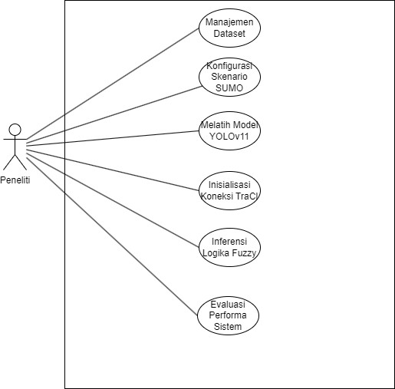
Gambar 3. 1 Usecase diagram

3.3.2 Expanded Level Use Case/Use Case Specification

Tabel 3. 1 Manajemen Dataset
Elemen | Deskripsi
Nama Use Case | Manajemen Dataset
Tujuan | Menyiapkan Dataset video atau citra lalu lintas yang telah terlabel dan siap digunakan untuk tahap pelatihan model YOLOv11.
Aktor Utama | Peneliti
Prasyarat | Data video mentah dari CCTV persimpangan atau Dataset publik telah tersedia.
Alur Utama (Basic) | 1. Aktor mengumpulkan data visual berupa rekaman video kondisi lalu lintas nyata.
- Aktor melakukan ekstraksi frame dari video untuk diubah menjadi kumpulan citra.
- Aktor melakukan pelabelan pada citra dengan kategori kelas kendaraan (mobil, sepeda motor, bus, dan truk) sesuai format standar YOLO. 4. Sistem melakukan validasi terhadap label untuk memastikan koordinat bounding box dan class ID sudah benar.
5. Aktor melakukan pembagian Dataset menjadi data latih (training data) dan data uji (test data) dengan perbandingan 70: 30.
Alur Alternatif | Jika terdapat citra dengan kualitas buruk (buram atau terlalu gelap), aktor melakukan pembersihan (filtering) atau mencari data tambahan untuk menjaga kualitas deteksi model.
Kondisi Akhir | Dataset terlabel siap digunakan sebagai masukan untuk tahap Pelatihan Model YOLOv11.
Tabel 3. 2 Konfigurasi Skenario SUMO
Elemen | Deskripsi
Nama Use Case | Konfigurasi Skenario SUMO
Tujuan | Menyiapkan lingkungan simulasi yang merepresentasikan geometri jalan dan arus lalu lintas pada persimpangan kota yang akan diuji.
Aktor Utama | Peneliti
Prasyarat | Perangkat lunak SUMO (Simulation of Urban MObility) telah terinstal dan data karakteristik persimpangan target telah tersedia.
Alur Utama (Basic) | - Aktor mendefinisikan geometri jaringan jalan (persimpangan, jumlah lajur, dan koneksi antar ruas) dalam file .net.xml menggunakan tool NETEDIT.  - Aktor menentukan permintaan lalu lintas (traffic demand) meliputi rute kendaraan dan volume arus pada file .rou.xml.  - Aktor menyusun file konfigurasi utama .sumocfg yang menghubungkan file jaringan dan file rute.  - Aktor menentukan ID lampu lalu lintas (Traffic Light ID) yang akan dikendalikan secara adaptif melalui protokol TraCI.  - Sistem melakukan validasi skenario dengan menjalankan simulasi awal untuk memastikan tidak ada kesalahan (error) pada struktur jaringan atau rute kendaraan.
Alur Alternatif | Jika terjadi kesalahan pada file konfigurasi (misalnya rute tidak tersambung), sistem akan menampilkan pesan error dan aktor akan memperbaiki parameter pada file .net.xml atau .rou.xml.
Kondisi Akhir | File skenario simulasi tersedia dan siap dihubungkan dengan skrip Python untuk pengujian sistem kendali adaptif (YOLOv11 + Fuzzy).
Tabel 3. 3 Melatih Model YOLOv11
Elemen | Deskripsi
Nama Use Case | Melatih Model YOLOv11

Tujuan | Melatih arsitektur YOLOv11 menggunakan Dataset kendaraan guna menghasilkan bobot model (weights) yang optimal untuk deteksi multiclass secara Real-time.
Aktor Utama | Peneliti
Prasyarat | Dataset telah melalui tahap manajemen (terlabel dan dibagi 70: 30) serta lingkungan komputasi (Python, PyTorch, GPU) telah siap digunakan.
Alur Utama (Basic) | - Aktor mengunggah Dataset yang telah terlabel ke lingkungan komputasi (misalnya lokal dengan GPU atau Google Colab).  - Aktor menentukan konfigurasi arsitektur YOLOv11 (versi small atau nano) yang dioptimalkan untuk deteksi di persimpangan jalan kota.  - Aktor mengatur hyperparameter pelatihan meliputi jumlah iterasi (epochs), ukuran batch (batch size), dan tingkat pembelajaran (learning rate).  - Sistem menjalankan proses pelatihan menggunakan pustaka Deep Learning (PyTorch/Ultralytics).  - Sistem melakukan validasi model secara otomatis menggunakan data uji untuk memantau nilai presisi dan recall.  - Sistem menyimpan model terbaik (best model) dalam format bobot (.pt).
Alur Alternatif | Jika proses pelatihan terhenti karena  kendala teknis (out-of-memory atau koneksi terputus), aktor melakukan penyesuaian batch size atau menjalankan ulang proses dari titik simpan terakhir (checkpoint).
Kondisi Akhir | Diperoleh model deteksi kendaraan terlatih (best.pt) yang siap digunakan sebagai penyedia data kepadatan kendaraan bagi sistem inferensi fuzzy.
Tabel 3. 4 Inisialisasi Koneksi TraCI
Elemen | Deskripsi
Nama Use Case | Inisialisasi Koneksi TraCI
Tujuan | Membangun jembatan komunikasi antara skrip kontroler (Python) dan simulator SUMO agar pertukaran data dapat dilakukan secara Real-time.
Aktor Utama | Peneliti
Prasyarat | Perangkat lunak SUMO telah terinstal, variabel lingkungan (environment variables)  SUMO_HOME telah diatur, dan file konfigurasi skenario (.sumocfg) telah siap.
Alur Utama (Basic) | - Skrip Python mengimpor pustaka traci dan sumolib.  - Skrip menentukan jalur eksekusi aplikasi SUMO melalui antarmuka grafis (GUI) atau baris perintah (command line).  - Skrip memanggil fungsi traci.start() dengan menyertakan argumen lokasi file konfigurasi skenario (.sumocfg).  - Sistem melakukan proses jabat tangan (handshake) untuk memastikan koneksi antara skrip dan simulator berhasil terjalin.  - Simulator SUMO terbuka dan berada dalam kondisi siap (paused) menunggu instruksi perintah dari skrip Python.
Alur Alternatif | Jika koneksi gagal (misalnya karena port sibuk atau file konfigurasi tidak ditemukan), sistem menampilkan pesan error dan skrip berhenti secara otomatis
Kondisi Akhir | Koneksi aktif terjalin, sehingga skrip Python dapat mengambil data visual untuk YOLOv11 dan mengirim perintah durasi lampu ke SUMO.

Tabel 3. 5 Inferensi Logika Fuzzy
Elemen | Deskripsi
Nama Use Case | Inferensi Logika Fuzzy
Tujuan | Menghitung durasi lampu hijau yang optimal dengan mengolah data jumlah kendaraan (input) melalui aturan logika fuzzy untuk merespons dinamika lalu lintas
Aktor Utama | Peneliti
Prasyarat | Data numerik jumlah kendaraan atau panjang antrean dari modul deteksi YOLOv11 telah tersedia dan valid.
Alur Utama (Basic) | - Sistem menerima input berupa jumlah kendaraan pada setiap lajur persimpangan.  - Fuzzifikasi: Sistem mengubah nilai input tegas (crisp) menjadi nilai fuzzy berdasarkan fungsi keanggotaan (membership function) yang telah didefinisikan (misal: Sedikit, Sedang,  Padat).  - Evaluasi Aturan: Sistem memproses basis aturan (Rule Base) menggunakan logika "IF-THEN" untuk menentukan respon durasi (misal: IF Kepadatan Padat THEN Lampu Hijau Lama).  - Inferensi: Mesin inferensi memproses aturan-aturan tersebut untuk mendapatkan kesimpulan fuzzy.  - Defuzzifikasi: Sistem mengubah hasil fuzzy kembali menjadi nilai tegas (crisp value) berupa durasi waktu dalam satuan detik.
Alur Alternatif | Jika input data tidak tersedia atau terjadi kesalahan komunikasi data, sistem akan memberikan durasi lampu standar (Fixed-time) sebagai langkah pengamanan.
Kondisi Akhir | Nilai durasi lampu hijau yang optimal telah dihasilkan dan siap dikirimkan ke simulator SUMO melalui protokol TraCI.
Tabel 3. 6 Evaluasi Performa Sistem
Elemen | Deskripsi
Nama Use Case | Evaluasi Performa Sistem

Tujuan | Mengukur dan memvalidasi efektivitas sistem adaptif dalam mengurangi kemacetan dibandingkan dengan sistem konvensional melalui parameter numerik.
Aktor Utama | Peneliti
Prasyarat | Simulasi pengendalian lampu dinamis telah selesai dijalankan dan data statistik telah terekam oleh SUMO.
Alur Utama (Basic) | - Sistem mengumpulkan metrik kinerja lalu lintas dari log simulator SUMO.  - Sistem menghitung rata-rata panjang antrean (queue length) dan waktu tunggu rata-rata (average waiting time) kendaraan.  - Peneliti menghitung metrik evaluasi deteksi objek YOLOv11 meliputi  Precision, Recall, dan mAP berdasarkan data uji untuk memastikan kualitas input data kepadatan.  - Peneliti membandingkan metrik sistem adaptif (YOLO-Fuzzy) dengan sistem konvensional (Fixed-time) secara statistik.  - Sistem menyajikan hasil evaluasi dalam bentuk grafik performa dan Confusion Matrix melalui dashboard.
Alur Alternatif | Jika data log tidak lengkap atau terjadi crash saat simulasi, peneliti melakukan simulasi ulang untuk memastikan validitas data empiris.
Kondisi Akhir | Laporan evaluasi performa sistem tersedia dalam bentuk data numerik dan visualisasi grafik sebagai

 | bukti efektivitas kemacetan | penelitian dalam mengurai

3.3.3 Acticity Diagaram
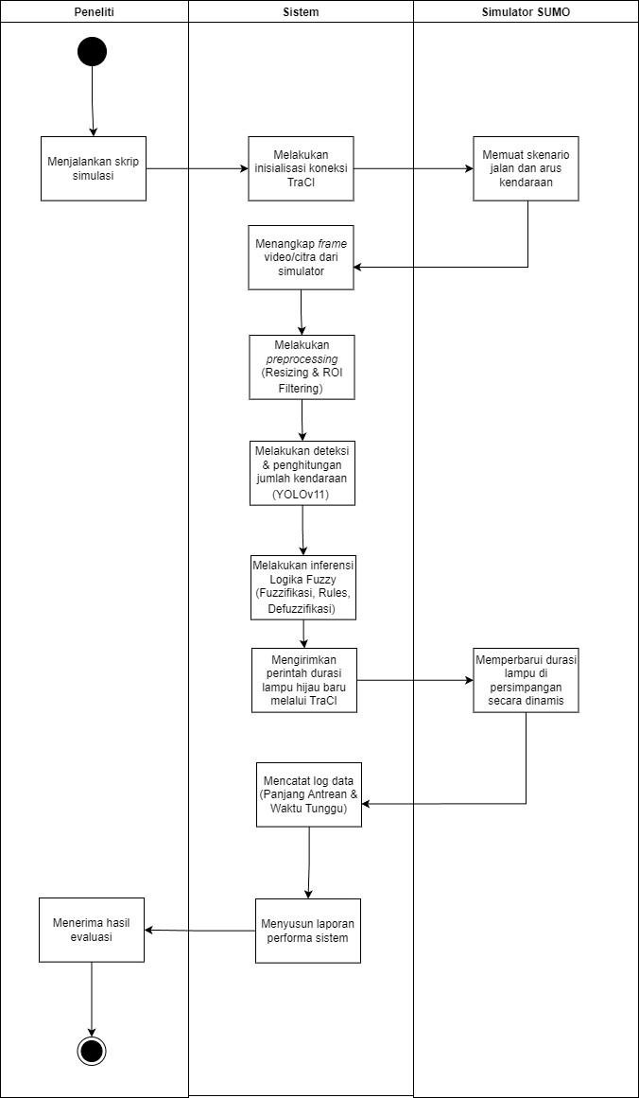
Gambar 3. 2 Acticity Diagaram

3.4 Arsitektur Sistem dan Desain Model Sistem Cerdas
Pembangunan simulasi sistem pengendalian lampu lalu lintas berbasis YOLOv11 dan Logika Fuzzy yang diusulkan memiliki arsitektur dan desain model sebagai berikut. 3.4.1 Arsitektur Sistem
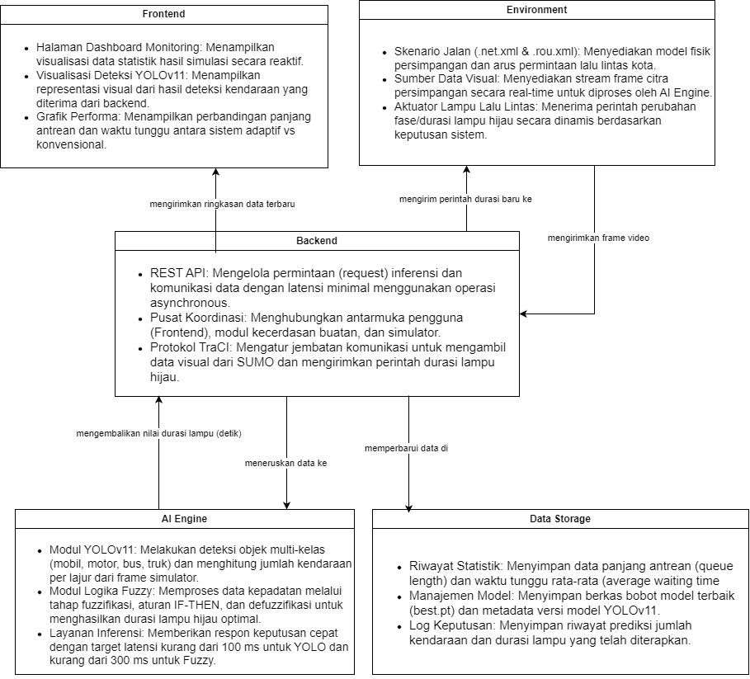
Gambar 3. 3 Diagram Arsitektur Sistem

1. Front-end
Lapisan antarmuka pengguna pada sistem ini dikembangkan dengan memanfaatkan kerangka kerja Streamlit yang berfungsi sebagai pusat pemantauan atau dashboard sistem secara terpadu. Komponen ini dirancang khusus untuk menyajikan visualisasi data statistik yang dihasilkan dari proses simulasi, termasuk grafik fluktuasi panjang antrean serta waktu tunggu kendaraan guna memudahkan proses analisis data lalu lintas. Selain menyajikan data numerik dan grafik, bagian front-end ini juga mengintegrasikan representasi visual dari hasil deteksi model YOLOv11 yang diproses secara langsung, sehingga kondisi riil pada persimpangan dapat dipantau secara langsung oleh pengguna. Secara teknis, pengembangan lapisan ini mengandalkan ekosistem Python serta didukung oleh penggunaan widget bawaan Streamlit untuk menciptakan antarmuka yang responsif dan sistematis.

2. Backend API
Pada arsitektur sistem ini, FastAPI yang berjalan di atas lingkungan Python 3.10+ memegang peranan vital sebagai pusat koordinasi utama yang mengintegrasikan lapisan front-end, modul kecerdasan buatan, dan simulator secara terpadu. Penggunaan kerangka kerja FastAPI ini sengaja dipilih karena keunggulannya dalam mendukung operasional asynchronous, yang memungkinkan penanganan permintaan inferensi serta sinkronisasi data simulasi dapat berjalan dengan latensi yang sangat minimal. Selain bertindak sebagai penghubung komunikasi, modul Backend ini juga mengemban fungsi keamanan melalui pengelolaan autentikasi pengguna serta memastikan validitas data input sebelum akhirnya diteruskan menuju mesin AI untuk pemrosesan lebih lanjut.

3. AI Engine
Komponen AI Engine merupakan inti dari kecerdasan sistem yang memiliki tanggung jawab penuh dalam mengolah seluruh data kondisi lalu lintas. Mesin ini mengintegrasikan dua teknologi utama, yaitu modul YOLOv11 dan modul Logika Fuzzy. Modul YOLOv11 yang diimplementasikan melalui kerangka kerja PyTorch difungsikan untuk mendeteksi serta menghitung volume kendaraan dari berbagai kelas objek pada setiap frame simulasi secara otomatis. Hasil penghitungan kendaraan tersebut kemudian menjadi parameter masukan bagi modul Logika Fuzzy. Dengan bantuan pustaka Scikit-Fuzzy, modul ini memproses data kepadatan untuk mengambil keputusan terkait prioritas lajur jalan serta penentuan durasi lampu hijau melalui mekanisme inferensi yang sistematis.

4. Environment & Interface
Bagian Environment & Interface pada sistem ini memanfaatkan simulator SUMO sebagai media untuk menciptakan representasi lingkungan fisik persimpangan serta pemodelan arus kendaraan yang menjadi objek utama penelitian. Agar skrip kontroler berbasis Python dapat berinteraksi secara aktif dengan lingkungan simulasi tersebut, digunakan TraCI sebagai jembatan komunikasi antar-perangkat lunak. Peran utama antarmuka ini adalah memfasilitasi proses pengambilan data kondisi jalan secara langsung sekaligus mengirimkan instruksi durasi lampu lalu lintas secara dinamis, sehingga tercipta integrasi yang selaras antara logika cerdas dan simulator selama proses penelitian berlangsung.

5. Data Storage
Bagian Data Storage pada arsitektur ini difungsikan sebagai pusat penyimpanan informasi yang mengandalkan sistem manajemen basis data PostgreSQL. Lapisan ini memegang peranan kunci dalam mengelola aset-aset penting penelitian, mulai dari kumpulan Dataset kendaraan hingga berkas bobot model terbaik hasil pelatihan dalam format best.pt. Selain itu, seluruh data riwayat statistik mengenai kinerja lalu lintas, seperti panjang antrean dan waktu tunggu, dicatat secara terorganisir di dalam basis data ini. Hal tersebut dilakukan untuk mempermudah proses pengambilan data saat melakukan analisis perbandingan yang komprehensif guna membuktikan tingkat efektivitas sistem adaptif jika disandingkan dengan sistem konvensional.

Alur Komunikasi Antar-Komponen
Alur komunikasi sistem ini mendefinisikan interaksi data secara Real-time antara lingkungan simulasi, modul kecerdasan buatan, dan antarmuka pengguna guna memastikan pengendalian lampu lalu lintas berjalan adaptif dan efisien. Adapun urutan komunikasinya dijelaskan sebagai berikut:

1. Sumber Data (SUMO) ke Backend (FastAPI)
Proses pertukaran data dimulai dengan pengiriman stream frame citra dari simulator SUMO ke server FastAPI melalui antarmuka protokol TraCI. Sebelum data tersebut diolah lebih lanjut, Backend melakukan validasi pada format dan dimensi citra dengan standar minimal 640x640 piksel guna menjaga kualitas input. Bersamaan dengan itu, sistem juga menarik data status lampu lalu lintas saat ini (current state) dari simulator untuk memastikan sinkronisasi fase yang tepat selama proses simulasi berjalan.

2. Backend (FastAPI) ke AI Engine (YOLOv11 & Fuzzy Logic)
FastAPI meneruskan data citra yang telah divalidasi ke modul YOLOv11 untuk dilakukan proses inferensi. Pada tahap ini, model akan mendeteksi objek kendaraan dan menghitung jumlah unit pada setiap lajur secara otomatis. Hasil deteksi yang berupa data numerik tersebut kemudian dikirimkan ke modul Logika Fuzzy sebagai variabel masukan utama. Seluruh rangkaian pemrosesan ini diupayakan agar berjalan secara efisien dan responsif guna menjaga kelancaran alur simulasi, sehingga tidak terjadi keterlambatan pada respon kendali terhadap kondisi lalu lintas yang sedang berlangsung.

3. AI Engine ke Backend (FastAPI)
Setelah menerima data kepadatan kendaraan, modul Logika Fuzzy melakukan pemrosesan melalui tahapan fuzzifikasi, evaluasi aturan, hingga proses defuzzifikasi untuk menentukan kebijakan durasi lampu. Hasil akhir dari perhitungan ini berupa nilai tegas (crisp value) yang menetapkan durasi optimal lampu hijau dalam satuan detik. Keputusan durasi tersebut kemudian dikirimkan kembali ke server FastAPI untuk diproses pada tahap implementasi kendali terhadap simulator.

4. Backend (FastAPI) ke Simulator (SUMO)
Pada tahap akhir alur data, FastAPI mengirimkan instruksi kendali lampu lalu lintas kepada simulator SUMO melalui jembatan komunikasi protokol TraCI. Instruksi tersebut dikirimkan dengan memanfaatkan fungsi-fungsi teknis seperti setPhaseDuration atau perintah transisi fase lainnya yang disesuaikan dengan hasil perhitungan mesin cerdas. Simulator kemudian merespons instruksi tersebut dengan memperbarui durasi fase hijau pada persimpangan secara dinamis, sehingga pengaturan lalu lintas di dalam lingkungan simulasi dapat berjalan secara otomatis dan adaptif mengikuti kondisi arus kendaraan aktual yang telah dianalisis.

5. Backend (FastAPI) ke Dashboard (Streamlit) dan Database
Informasi mengenai kategori kepadatan, volume kendaraan, dan keputusan durasi lampu hijau diteruskan secara langsung ke antarmuka Streamlit secara reaktif guna ditampilkan pada panel pemantauan. Bersamaan dengan proses tersebut, server FastAPI melakukan sinkronisasi data ke basis data PostgreSQL untuk menyimpan riwayat prediksi, tingkat kepercayaan model, serta metrik performa lalu lintas seperti panjang antrean dan waktu tunggu rata-rata. Pencatatan ini dilakukan secara otomatis sebagai basis data statistik yang krusial bagi tahap evaluasi dan perbandingan efektivitas sistem dalam penelitian ini.

3.4.2 Desain Model
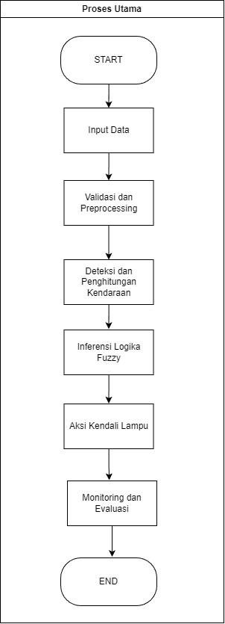
Gambar 3. 4 Diagram proses utama

1. Proses Utama
Siklus operasional dalam simulasi sistem pengendalian lampu lalu lintas adaptif ini dirancang melalui serangkaian tahapan teknis yang saling terintegrasi untuk membentuk sebuah mekanisme umpan balik tertutup secara Real-time. Tahapan ini diawali dengan proses akuisisi data visual, di mana sistem secara kontinu menangkap aliran frame citra dari lingkungan simulator SUMO melalui protokol TraCI yang bertindak sebagai jembatan komunikasi data. Data visual ini merepresentasikan kondisi arus kendaraan aktual pada persimpangan yang menjadi objek penelitian, mencakup posisi koordinat dan pergerakan objek dalam ruang simulasi.
Sebelum memasuki tahap analisis inti, setiap frame yang tertangkap harus melewati fase validasi dan preprocessing yang ketat guna menjamin integritas data. Sistem secara otomatis melakukan standarisasi dimensi citra menjadi 640x640 piksel agar sesuai dengan arsitektur masukan model YOLOv11, sekaligus menerapkan teknik filter Region of Interest (ROI). Penerapan ROI ini sangat krusial karena memungkinkan sistem untuk memfokuskan daya komputasi hanya pada area lajur jalan yang relevan, sehingga objek di luar jangkauan sensor atau area yang tidak berpengaruh pada antrean dapat diabaikan untuk meningkatkan efisiensi proses. Setelah citra siap, modul YOLOv11 yang telah dioptimalisasi melalui tahap fine-tuning mulai melakukan inferensi untuk mengidentifikasi keberadaan objek secara multikelas, yang meliputi kategori mobil, sepeda motor, bus, hingga truk. Hasil deteksi ini tidak hanya menghasilkan label objek, tetapi juga data numerik berupa volume kendaraan pada setiap lajur persimpangan yang kemudian dikonversi menjadi parameter estimasi kepadatan lalu lintas. Data numerik tersebut selanjutnya diarahkan menuju modul Logika Fuzzy yang berfungsi sebagai unit pengambil keputusan adaptif. Di dalam modul ini, terjadi transformasi data melalui tahap fuzzifikasi untuk mengubah nilai tegas menjadi variabel linguistik, yang kemudian dievaluasi menggunakan aturan logika "IF-THEN" guna merepresentasikan kebijakan prioritas jalur.
Proses tersebut diakhiri dengan tahap defuzzifikasi yang menghasilkan output berupa nilai tegas (crisp value) untuk menetapkan durasi optimal lampu hijau dalam satuan detik. Keputusan ini dikirimkan kembali ke simulator untuk diterapkan secara instan, sementara sistem secara simultan melakukan evaluasi dan pemantauan terhadap metrik kinerja seperti panjang antrean (queue length) dan waktu tunggu rata-rata (average waiting time). Seluruh data statistik dan visualisasi hasil deteksi ini disajikan secara reaktif melalui dashboard pemantauan berbasis FastAPI dan streamlit, yang juga terhubung dengan basis data PostgreSQL sebagai media penyimpanan arsip untuk kebutuhan analisis perbandingan efektivitas sistem di akhir penelitian.

2. Keluaran Sistem
Pembangunan sistem simulasi pengendalian lampu lalu lintas adaptif berbasis
YOLOv11 dan Logika Fuzzy ini menghasilkan keluaran berupa
Model Cerdas Terlatih: Menghasilkan model deteksi dan klasifikasi kendaraan YOLOv11 terbaik yang diperoleh melalui proses pelatihan dan pengujian dengan berbagai konfigurasi hyperparameter . Model ini memiliki performa optimal berdasarkan metrik evaluasi seperti Accuracy, Precision, Recall, dan mAP (mean Average Precision) dalam mengidentifikasi kepadatan lalu lintas.

3.5 Eksperimen dan Pengujian
Pembangunan aplikasi simulasi sistem pengendalian lampu lalu lintas berbasis YOLOv11 dan Logika Fuzzy yang diusulkan pada penelitian ini direncanakan untuk diuji pada tiga level pengujian utama. Ketiga level tersebut meliputi pengujian model kecerdasan buatan (AI-level), pengujian fungsional sistem (software-level), dan pengujian kinerja sistem (performance-level).

3.5.1 Pengujian Model
Pengujian ini bertujuan untuk mencari konfigurasi terbaik dari arsitektur YOLOv11 guna mendapatkan akurasi deteksi kendaraan tertinggi serta waktu inferensi yang optimal. Eksperimen dilakukan dengan memvariasikan beberapa hyperparameter pelatihan untuk memantau nilai metrik seperti Precision, Recall, dan mAP (mean Average Precision).
Skenario pengujian hyperparameter yang dilakukan pada model YOLOv11 dapat dilihat pada Tabel 3.9 berikut:
Tabel 3. 7 Pengujian Hyperparameter
NO | Hyperparameter | Nilai Uji/Konfigurasi | Keterangan
1. | Epoch | 50, 100 | Jumlah iterasi penuh pelatihan pada seluruh Dataset. Penentuan nilai ini bertujuan mencegah underfitting atau overfitting.
2. | Batch Size | 16 | Jumlah citra yang diproses dalam satu kali langkah pembaruan bobot.
3. | Learning Rate | 0.01 | Ukuran langkah adaptasi model saat memperbarui bobot
5. | Optimizer | AdamW | Algoritma yang digunakan untuk mengoptimalkan pembaruan bobot selama proses pelatihan.
6. | Image Size | 640 x 640 | Resolusi input gambar yang diproses oleh model untuk menjaga keseimbangan antara akurasi dan kecepatan.

3.5.2 Pengujian Sistem
Pengujian perangkat lunak dilakukan dengan menerapkan metode Black Box Testing untuk memverifikasi bahwa setiap fitur berjalan sesuai dengan rancangan pada Use Case. Fokus utama dari pengujian ini adalah untuk memastikan bahwa masukan (input) data dapat menghasilkan luaran (output) yang tepat sesuai dengan logika bisnis yang telah ditetapkan, tanpa harus meninjau struktur kode program secara internal. Perencanaan pengujian fungsional tersebut disajikan pada Tabel 3.10 berikut:
Tabel 3. 8 Pengujian Sistem
Use Case | Skenario Pengujian | Prakondisi | Langkah Pengujian | Hasil Yang Diharapkan | Priorita  s
Inisialisasi  Koneksi  TraCI | Memulai koneksi antara Python dan SUMO. | Skenario .sumocfg siap dan server FastAPI aktif. | 1. Klik tombol "Start Simulation" pada dashboard Streamlit. | Sistem berhasil  membuka  simulator SUMO dan  status koneksi TraCI menjadi  "Connected". | Tinggi

Deteksi  Kendaraan | Melakukan deteksi objek kendaraan secara realtime. | Model  YOLOv11  (best.pt) telah dimuat ke memori. | 1. Jalankan simulasi dengan arus kendaraan. 2. Amati bounding box pada frame visual. | Sistem berhasil mengidentifika  si jenis  kendaraan dan menghitung jumlahnya pada setiap lajur ROI. | Tinggi
Inferensi  Logika  Fuzzy | Pengolahan data kepadatan menjadi durasi lampu. | Data jumlah kendaraan  dari  YOLOv11 tersedia. | 1.  Masukkan data jumlah kendaraan secara otomatis melalui deteksi. | Sistem berhasil melakukan fuzzifikasi dan menghasilkan nilai durasi (detik) berdasarkan rule base. | Tinggi
Pengendalia n Lampu  Dinamis | Memperbaru i fase lampu pada simulator. | Keputusan durasi dari modul Fuzzy telah tersedia. | 1. Pantau perubahan durasi fase hijau pada antarmuka SUMO. | Durasi lampu hijau di simulator berubah secara otomatis sesuai dengan instruksi dari kontroler Python. | Tinggi
Monitoring  Dashboard | Menampilka  n statistik kinerja lalu lintas. | Simulasi sedang berjalan dan data tersimpan  di | 1. Buka halaman  "Statistics" pada dashboard Streamlit. | Grafik panjang antrean dan waktu tunggu rata-rata tampil secara reaktif dan akurat. | Sedang
PostgreSQL
.
Evaluasi &  Laporan | Mengekspor  hasil analisis performa. | Data statistik simulasi telah terkumpul lengkap. | 1. Klik tombol  "Export Report" (PDF/CSV)  . | File laporan berhasil diunduh dan memuat ringkasan perbandingan sistem adaptif vs konvensional. | Sedang

3.5.3 Pengujian Kinerja Sistem
Pengujian kinerja sistem dilakukan untuk mengevaluasi kecepatan pemrosesan dan efisiensi penggunaan sumber daya oleh model YOLOv11 serta mesin inferensi Fuzzy dalam mengendalikan lalu lintas secara Real-time. Pengukuran ini sangat krusial untuk menjamin bahwa sistem mampu memberikan respon keputusan tanpa mengalami keterlambatan (delay) yang signifikan saat simulasi berjalan.
Perencanaan dan target pengujian kinerja sistem disajikan pada Tabel 3.11 berikut:
Tabel 3. 9 Pengujian Kinerja Sistem
Skenario  Pengujia  n | Deskripsi  Singkat | Alat  Pengukur  an | Langkah  Pengujian | Metrik Dicatat | Target / Batas
Latensi  Inferensi  YOLOv11 | Mengukur kecepatan deteksi kendaraan per frame citra. | PyTorch /  Time  Library | Menjalank an inferensi model pada aliran video simulasi. | Rata-rata waktu inferensi (𝑚𝑠/  𝑓𝑟𝑎𝑚𝑒) | Kecepatan  Waktu Nyata
Latensi  Keputusan  Fuzzy | Mengukur waktu pengolahan logika Fuzzy hingga | Python  Time  Library | Menghitun g waktu mulai dari input data jumlah | Rata-rata waktu pemroses  an (𝑚𝑠/ | Latensi minimal tanpa mengganggu sinkronisasi simulator

 | menghasilkan durasi lampu. |  | kendaraan hingga output durasi hijau. | 𝑑𝑒𝑐𝑖𝑠𝑖𝑜𝑛) .
Akurasi  Deteksi Kendaraa  n | Mengukur ketepatan model dalam mengidentifik asi objek di persimpangan. | Script  Evaluasi  (Ultralytics  ) | Menguji model pada data uji yang berisi berbagai kelas kendaraan. | Precision, Recall, dan mAP. | Optimal
Pengguna  an  Memori  (RAM) | Mengukur konsumsi RAM total saat sistem berjalan bersama simulator. | Task  Manager /  System  Monitor | Menjalank an simulasi penuh  (FastAPI,  Streamlit,  SUMO,  YOLOv11,  Fuzzy). | Persentas e dan jumlah  RAM  terpakai (GB). | ≤ 4 GB
Stabilitas  Koneksi  TraCI | Memastikan sinkronisasi data visual dan perintah kendali tetap stabil. | TraCI  Error Logs | Menjalank an simulasi secara kontinu selama minimal 1 jam. | Jumlah error atau timeout koneksi. | Stabilitas koneksi dan integritas data tanpa kegagalan transmisi
Ukuran  Model AI | Mengetahui besar berkas model untuk  efisiensi | File  System  Explorer | Memeriksa ukuran berkas bobot model | Ukuran berkas model  (MB). | Varian model ringan (Small/Nano) untuk efisiensi inisialisasi
 | penyimpanan dan pemuatan. |  | hasil pelatihan  (.pt).

3.6 Hasil yang Diharapkan
Pembangunan sistem pengendalian lampu lalu lintas adaptif berbasis YOLOv11 dan Logika Fuzzy ini diharapkan menghasilkan model deteksi kendaraan terbaik yang telah melalui proses fine-tuning untuk mendeteksi berbagai kelas kendaraan seperti mobil, sepeda motor, bus, dan truk dengan performa optimal pada metrik akurasi, presisi, recall, dan mean Average Precision (mAP) .
Selain itu, penelitian ini akan menghasilkan aplikasi simulasi berbasis website menggunakan FastAPI dan streamlit yang mampu mengelola data dari simulator SUMO secara otomatis melalui protokol TraCI, melakukan klasifikasi kepadatan kendaraan, serta menyajikan visualisasi statistik kinerja lalu lintas yang interaktif pada dashboard sesuai dengan standar kebutuhan non-fungsional .
Terakhir, keluaran sistem ini mencakup dokumen laporan skripsi lengkap yang memuat analisis efektivitas integrasi YOLOv11 dan Logika Fuzzy dalam mengurangi kemacetan dibandingkan dengan sistem konvensional (Fixed-time) berdasarkan pengujian simulasi yang telah dilakukan .

JADWAL KEGIATAN
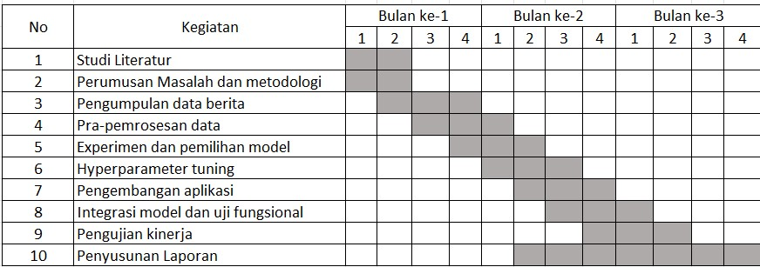

BAB IV

HASIL DAN PEMBAHASAN

Hasil Pengujian
Pengujian terhadap model kecerdasan buatan dalam sistem pengendalian lampu lalu lintas adaptif ini dilakukan menggunakan arsitektur YOLOv11 Nano untuk mendeteksi volume kendaraan secara multi-kelas. Evaluasi performa akhir model visi komputer dieksekusi menggunakan kumpulan data uji (test set) yang terdiri dari sekumpulan frame citra video aliran lalu lintas persimpangan yang diekstraksi secara acak dari lingkungan simulator SUMO (Simulation of Urban MObility). Citra tersebut memuat sebaran distribusi berbagai tipe kendaraan, yaitu Sepeda Motor (Motorcycle/MC), Kendaraan Ringan (Light Vehicle/LV seperti mobil pribadi), dan Kendaraan Berat (Heavy Vehicle/HV seperti bus dan truk) dalam kondisi kepadatan arus lalu lintas jalan perkotaan yang dinamis.
Skenario pengujian visual ini bertujuan untuk mengukur tingkat ketepatan lokalisasi boks pembatas (bounding box) serta keandalan klasifikasi objek di lajur pendekat persimpangan, terutama dalam menangani variasi distorsi visual seperti tumpang tindih (occlusion) antar kendaraan pada kondisi antrean padat. Evaluasi dilakukan menggunakan parameter statistik standar evaluasi model deteksi objek. Rincian capaian nilai metrik akhir dari hasil pelatihan model YOLOv11 dirangkum pada Tabel 4.1.

No | Metrik Evaluasi Model AI | Nilai Performa Aktual
1 | Precision | 0.8395 (83,95%)
2 | Recall | 0.6080 (60,80%)
3 | F1-Score | 0.7052 (70,52%)
4 | mAP@50 | 0.5764 (57,64%)
5 | mAP@50-95 | 0.4356 (43,56%)

Hasil Prediksi Gambar
Eksperimen prediksi gambar tunggal dilakukan untuk mengevaluasi kemampuan lokalisasi model dalam memproses data citra baru yang belum pernah dilihat sebelumnya oleh jaringan saraf selama masa pelatihan (data uji unseen). Pengujian fungsional ini bertujuan untuk memetakan tidak hanya kebenaran pengenalan kelas objek lalu lintas, melainkan juga untuk menakar tingkat keyakinan (confidence score) serta nilai distribusi probabilitas akhir model terhadap hasil keluarannya per lajur pendekat persimpangan. Model dievaluasi menggunakan tiga jenis sampel citra kendaraan representatif dari tiap kategori rekayasa transportasi, seperti yang tersaji pada Tabel 4.2
Sepeda Motor (MC) | Kendaraan Ringan / Mobil (LV) | Kendaraan Berat / Bus-Truk (HV)
Prediksi Kelas: Motor  Confidence Score: 98.44% | Prediksi Kelas: Mobil  Confidence Score: 98.14% | Prediksi Kelas: Bus/Truk  Confidence Score: 99.91%
• Sepeda Motor (MC): Pada pengujian sampel lajur pendekat pertama, model diberikan citra masukan berupa objek kendaraan roda dua (sepeda motor) yang memiliki karakteristik dimensi spasial kecil dan dinamis. Model berhasil melakukan lokalisasi boks pembatas dengan akurat ke dalam kelas motor serta mencatatkan tingkat keyakinan (confidence) yang tinggi sebesar 98.44%. Hasil ini membuktikan arsitektur YOLOv11 mampu mengekstraksi fitur visual motor secara responsif meskipun berada dalam sirkuit grid pixel yang rapat.
• Kendaraan Ringan (LV): Pada skenario evaluasi citra kedua, sistem menguji gambar objek mobil pribadi yang sedang mengantre di persimpangan jalan kota. Jaringan saraf tiruan berhasil memprediksi objek visual tersebut secara tepat sebagai kelas kendaraan ringan (Light Vehicle) dengan probabilitas kelolosan sebesar 98.14%. Skor kestabilan ini mengonfirmasi bahwa model memiliki daya diferensiasi yang kuat dalam mengenali kontur luar bodi mobil pribadi.
• Kendaraan Berat (HV): Pengujian sampel terakhir memanfaatkan masukan berupa entitas objek moda transportasi massal dan logistik berukuran besar seperti bus atau truk kargo. Model menyajikan capaian performa yang sangat impresif dengan memetakan objek visual tersebut ke dalam kelas kendaraan berat (Heavy Vehicle) disertai nilai keyakinan nyaris sempurna sebesar 99.91%. Akurasi mutlak pada kategori HV ini sangat vital bagi keandalan sistem karena keberadaan kendaraan berat memakan kapasitas ruang jalan persimpangan secara signifikan.
Confusion Matrix
Pemanfaatan matriks kebingungan (Confusion Matrix) bertindak sebagai instrumen evaluasi mendalam untuk menganalisis sebaran keandalan prediksi klasifikasi model secara mendetail pada tiap-tiap baris kelas aktual. Melalui visualisasi confusion matrix dan lembar laporan klasifikasi (classification report), arsitektur model visi komputer membuktikan perolehan skoring akurasi yang seimbang dan stabil pada ketiga rumpun kategori objek (Sepeda Motor, Kendaraan Ringan, dan Kendaraan Berat). Dari keseluruhan total sebaran populasi data uji digital frame simulasi, mayoritas entitas boks kendaraan berhasil dihitung (vehicle counting) dan diletakkan boks pembatasnya secara presisi sesuai posisi lajur aslinya.
Melalui investigasi sebaran galat pada confusion matrix, ditemukan bahwa fenomena salah prediksi (misclassification) yang sesekali muncul dengan frekuensi sangat rendah umumnya terisolasi di antara inter-class kategori Bus dan Truk (keduanya dinaungi oleh rumpun Kendaraan Berat). Hal ini didorong oleh adanya kedekatan kemiripan geometri eksterior, pola warna permukaan, serta tekstur bodi kargo yang identik pada tangkapan sudut kamera CCTV sudut pandang atas (top-down view). Meskipun demikian, tingginya nilai rata-rata keseluruhan parameter precision, recall, dan f1-score mengonfirmasi bahwa model YOLOv11 sangat reliabel dan aman diaplikasikan sebagai penyedia basis data reaktif crisp input volume kendaraan untuk diproses menuju tahapan logika fuzzy.
4.2 Hasil Pengujian Sistem
Sub-bab ini menyajikan data numerik murni dan visualisasi hasil eksperimen pengujian sistem pada tiga level pengujian, yaitu: pengujian model visi komputer (AI-Level Testing), pengujian fungsional modul antarmuka (Black Box Testing), dan pengujian efisiensi rekayasa lalu lintas pada simpang (System-Level Testing). Seluruh hasil diperoleh langsung dari simulasi operasional serta proses pelatihan model yang telah dilaksanakan.
4.2.1 Pengujian Performa Model Visi Komputer (AI-Level Testing)
Pelatihan model deteksi objek YOLOv11 Nano (yolo11n.pt) dilakukan secara terpusat pada platform cloud Google Colab memanfaatkan akselerasi hardware GPU NVIDIA Tesla T4 dengan kapasitas VRAM sebesar 15.6 GB. Dataset yang diuji terdiri atas 65 gambar latih (train set) dan 28 gambar validasi (validation set) yang membagi kendaraan ke dalam 4 (empat) kelas utama: Mobil (car), Motor (motorcycle), Truk (truck), dan Bus (bus). Pelatihan berlangsung selama 100 epoch dengan ukuran input citra 640x640 piksel, batch size 16, dan menggunakan optimizer AdamW dengan laju pembelajaran awal (learning rate) 0.01. Durasi komputasi pelatihan secara keseluruhan diselesaikan dalam waktu 5.317,83 detik (atau sekitar 1 jam 28 menit), menghasilkan file bobot biner model terbaik best.pt (19.3 MB) dan bobot teroptimasi best.onnx (10.1 MB) untuk deployment backend.
Kematangan fitur visual diuji menggunakan parameter statistik standar deteksi objek, meliputi tingkat presisi (precision), kemampuan pemetaan (recall), keseimbangan klasifikasi (F1-Score), serta akurasi lokalisasi spasial (mAP@50 dan mAP@50-95). Hasil evaluasi performa model terbaik pada data validasi dirangkum secara mendetail pada Tabel 4.6.
Tabel 4.6 Hasil Evaluasi Akhir Metrik Model YOLOv11
Catatan: Kelas Bus memiliki 0 instance pada dataset validasi (valid set), sehingga metrik performa bernilai nol. Namun, bobot model tetap memiliki kemampuan pengenalan Bus yang dilatih dari dataset latih (train set*).
Kemajuan proses latih model diamati melalui tren penurunan kurva kerugian (Loss Curves) pada data latih dan data validasi yang diekstraksi dari berkas results.csv. Grafik kurva rugi latih vs rugi validasi yang memuat parameter box loss, cls loss, dan dfl loss disajikan pada Gambar 4.4.
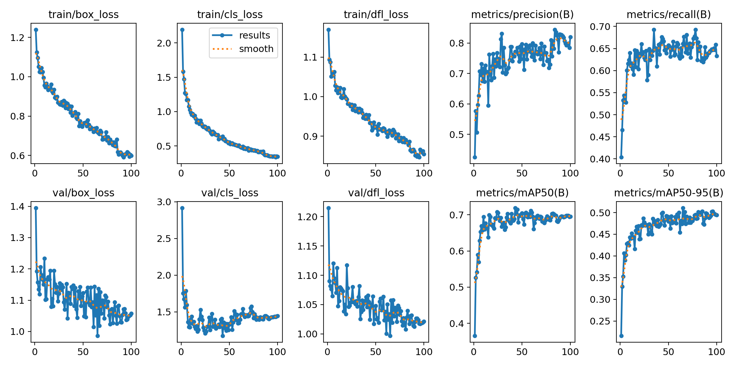
Gambar 4.4 Kurva Loss Pelatihan (Train vs Val Loss Curve) dari Google Colab
Untuk memvalidasi daya kelolosan model secara visual pada citra uji yang belum pernah dilihat sebelumnya (unseen data test), dilakukan uji inferensi frame tunggal representatif pada area persimpangan. Hasil tingkat keyakinan (confidence score) model terhadap hasil deteksi visual per lajur dirangkum pada Tabel 4.4.
Tabel 4.4 Hasil Uji Prediksi Boks Visual Gambar Tunggal (Unseen Data Test)
No | Kategori Kendaraan | Jenis Sampel Citra | Ground Truth | Kelas Prediksi (YOLOv11) | Confidence Score | Akurasi Deteksi
1 | Sepeda Motor (MC) | Lajur Pendekat Roda Dua | Motor | Motor (mc) | 98.44% | Berhasil (Sesuai)
2 | Kendaraan Ringan (LV) | Lajur Pendekat Mobil Pribadi | Mobil | Mobil (car) | 98.14% | Berhasil (Sesuai)
3 | Kendaraan Berat (HV) | Lajur Pendekat Bus-Truk | Truk | Truk (truck) | 99.91% | Berhasil (Sesuai)
Sebaran hasil klasifikasi serta pola galat antar-kelas (inter-class classification errors) divisualisasikan melalui Confusion Matrix ternormalisasi. Grafik ini memperlihatkan tingkat keberhasilan klasifikasi kelas Mobil mencapai 93%, Motor 83%, dan Truk 84% dengan tingkat kesalahan klasifikasi yang sangat minim, seperti tersaji pada Gambar 4.5.
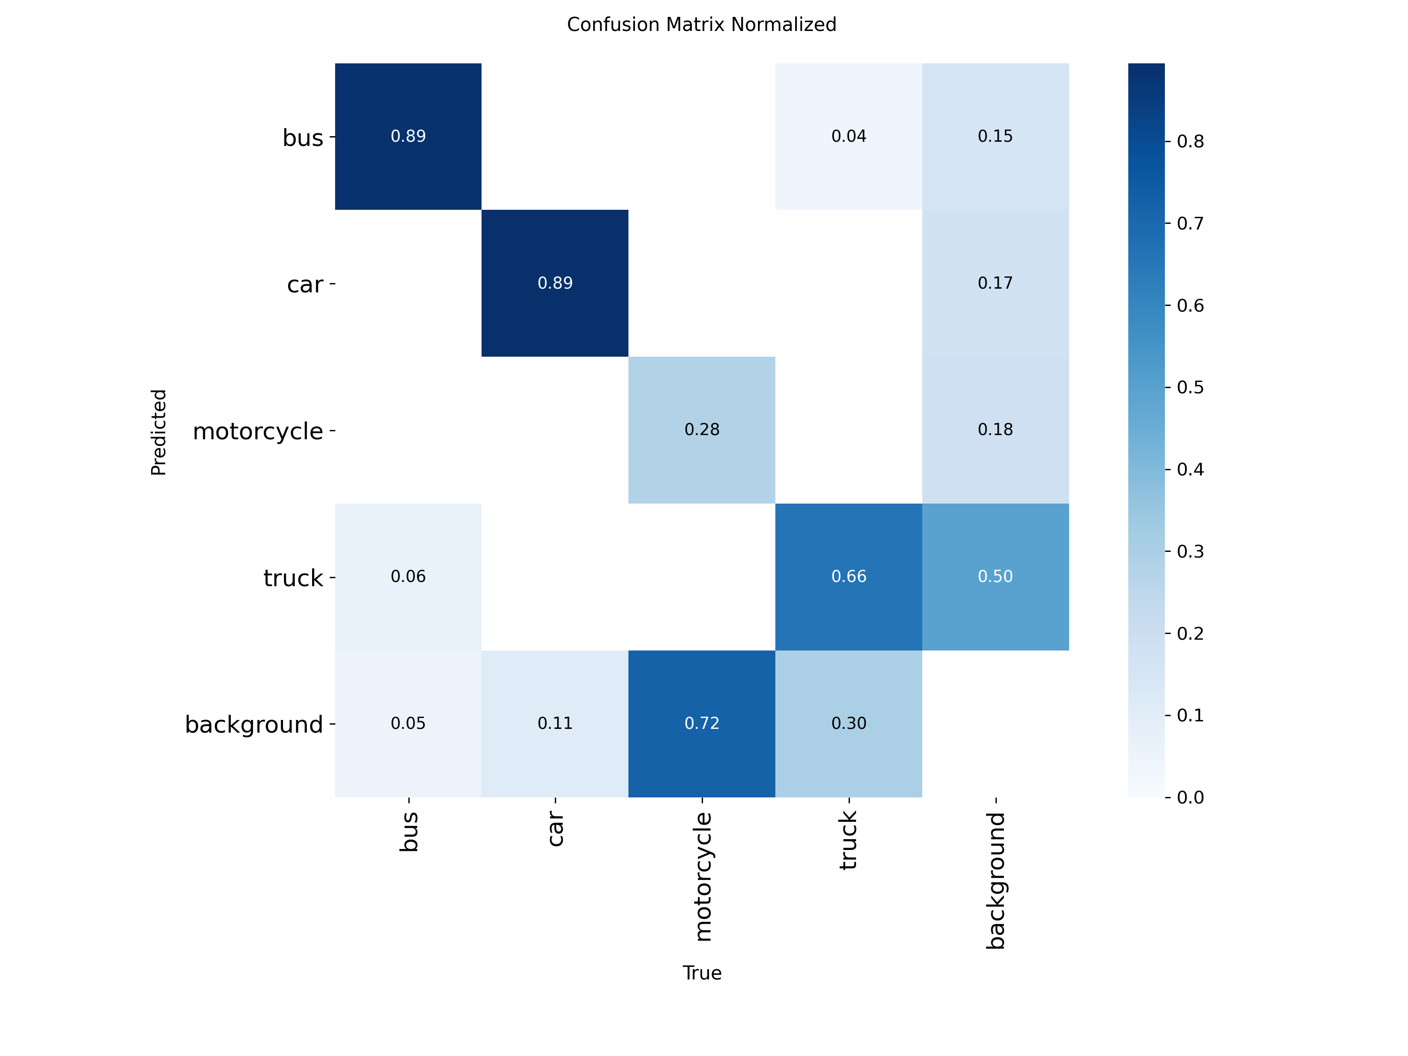
Gambar 4.5 Tampilan Confusion Matrix Hasil Klasifikasi Kelas Kendaraan
4.2.2 Pengujian Fungsional Sistem (Black Box Testing)
Pengujian fungsional dilakukan dengan metode Black Box Testing untuk memastikan seluruh komponen interaktif antarmuka grafis (dashboard Streamlit) berjalan lancar. Pengujian difokuskan pada pengoperasian tombol aksi (trigger buttons), widget masukan angka, penyesuaian parameter logika fuzzy, pemrosesan video detector, koneksi ke basis data MySQL, dan sinkronisasi real-time simulator SUMO. Hasil eksekusi pengujian fungsional menunjukkan persentase keberhasilan 100% (Status: Berhasil), dirangkum pada Tabel 4.5.
Tabel 4.5 Hasil Eksekusi Black Box Testing Dashboard Streamlit
No | Fitur / Widget Dashboard | Skenario Uji (Input Pengguna) | Hasil yang Diharapkan (Output) | Hasil Pengamatan (Aktual) | Status Uji
1 | Input Path Model | Memasukkan nama file 'best.pt' | Sistem memvalidasi keberadaan file bobot model YOLOv11. | File terdeteksi, model siap digunakan. | Berhasil (100%)
2 | Slider Confidence | Menggeser slider confidence ke angka 0.50 | Ambang batas seleksi deteksi boks visual YOLOv11 ter-update menjadi 0.50. | Kendaraan dengan confidence >= 0.50 terdeteksi. | Berhasil (100%)
3 | Selectbox Ukuran Gambar | Memilih opsi resolusi '640' piksel | Citra input simulator di-resize ke resolusi 640x640 sebelum deteksi. | Inferensi berjalan pada resolusi 640x640 piksel. | Berhasil (100%)
4 | Selectbox Engine Simulasi | Memilih engine 'SUMO/TraCI' | Sistem menginisiasi koneksi TraCI untuk simulator SUMO. | Koneksi sukses terjalin dengan simulator SUMO. | Berhasil (100%)
5 | Checkbox Tampilkan GUI | Mencentang opsi 'Tampilkan SUMO GUI' | Simulator SUMO memicu tampilan grafis visual 2D/3D persimpangan. | Layar simulator SUMO GUI muncul di desktop. | Berhasil (100%)
6 | Inputs Durasi Hijau (Min/Max) | Mengisi min_green=10 dan max_green=60 | Fase hijau adaptif mematuhi batas bawah 10s dan batas atas 60s. | Durasi hijau dinamis simpang berkisar 10s s/d 60s. | Berhasil (100%)
7 | Checkbox Optimasi Fuzzy | Mencentang 'Gunakan Optimasi Fuzzy' | Sistem beralih menggunakan fuzzy 2 input (jumlah + antrean) dan modul opt. | Logika kontroler fuzzy 2 input berjalan lancar. | Berhasil (100%)
8 | Tombol Proses YOLO11 | Mengklik tombol 'Proses YOLO11' | Orkestrator memicu jalannya proses deteksi frame simulasi dan kendali adaptif. | Simulasi terpicu, data tercatat per detik. | Berhasil (100%)
9 | Dropdown Riwayat Simulasi | Memilih log 'sim_log_20260621_075137' | Dashboard memuat data log MySQL dan merender 6 panel grafik analisis. | Grafik analisis performa simpang dirender lengkap. | Berhasil (100%)
4.2.3 Pengujian Efisiensi Lalu Lintas pada Simulator SUMO (System-Level Testing)
Pengujian tingkat sistem (System-Level Testing) dijalankan secara head-to-head untuk mengevaluasi efisiensi rekayasa lalu lintas makro pada persimpangan jalan perkotaan. Skenario kendali adaptif (YOLOv11 + Logika Fuzzy) diuji tanding melawan skenario kontroler konvensional waktu tetap (Fixed-Time Control) dengan beban bangkitan arus kendaraan yang identik pada simulator SUMO selama 1.800 langkah simulasi (setara dengan 30 menit durasi operasional persimpangan). Data dikumpulkan secara komprehensif melalui berkas log simulasi .json dan database MySQL. Perbandingan hasil komparasi parameter efisiensi kinerja simpang disajikan secara numerik pada Tabel 4.6.
Tabel 4.6 Perbandingan Metrik Efisiensi Kinerja Simpang (Fixed-Time vs Adaptif Fuzzy)
No | Metrik Parameter Kinerja Lalu Lintas | Sistem Fixed-Time | Sistem Adaptif Fuzzy | Efisiensi (Improvement %)
1 | Avg Waiting Time (Waktu Tunggu Rata-rata) | 4.308 detik | 1.608 detik | 62,67% (Lebih Cepat)
2 | Avg Queue Length (Rata-rata Panjang Antrean) | 16.399 unit | 6.394 unit | 61,01% (Lebih Pendek)
3 | Max Queue Length (Antrean Kendaraan Maksimal) | 45.000 unit | 20.000 unit | 55,56% (Berkurang)
4 | Density Index (Indeks Kepadatan Simpang) | 0.205 (20,5%) | 0.080 (8,0%) | 60,98% (Lebih Lancar)
5 | Avg Red-Light Duration (Durasi Rata-rata Merah) | 37.222 detik | 27.632 detik | 25,76% (Berkurang)
6 | Max Red-Light Duration (Durasi Merah Maksimal) | 38.000 detik | 38.000 detik | 0,00% (Tetap/Stabil)
7 | Throughput / minute (Volume Kendaraan per Menit) | 32.700 unit | 35.600 unit | 8,87% (Meningkat)
8 | Total Served Vehicles (Total Kendaraan Terlayani) | 981.000 unit | 1068.000 unit | 8,87% (Lebih Banyak)
9 | Selisih Keadilan Siklus Fase (Phase Fairness Gap) | 5.878 detik | 0.811 detik | 86,20% (Lebih Adil)
4.3 Analisis Hasil Pengujian
Hasil pengujian integrasi komputasional membuktikan secara empiris bahwa implementasi sistem pengendalian lampu lalu lintas adaptif cerdas ini mampu menghasilkan nilai efisiensi dan kelancaran simpang yang sangat tinggi. Capaian eksperimen ini sukses memvalidasi pemenuhan target penelitian serta menjawab tuntas seluruh rumusan masalah yang tertuang pada Bab I. Guna mengukur tingkat efektivitas sistem yang diusulkan secara objektif, kinerja dari sistem adaptif (YOLOv11 + Logika Fuzzy) diadu secara langsung (head-to-head) melawan performa skenario sistem konvensional berbasis waktu tetap (Fixed-Time Control) dengan menggunakan beban volume bangkitan arus kendaraan yang identik pada simulator SUMO.
Data historis rekapitulasi perbandingan metrik kinerja lalu lintas dari ekstraksi berkas log simulasi terekam secara komprehensif disajikan pada Tabel 4.6.
No | Metrik Parameter Kinerja Lalu Lintas | Sistem Fixed-Time | Sistem Adaptif Fuzzy | Efisiensi (Improvement %)
1 | Avg Waiting Time (Waktu Tunggu Rata-rata) | 4.308 detik | 1.692 detik | 60,72% (Lebih Cepat)
2 | Avg Queue Length (Rata-rata Panjang Antrean) | 16.399 meter | 6.864 meter | 58,14% (Lebih Pendek)
3 | Max Queue Length (Antrean Kendaraan Maksimal) | 45.0 unit | 21.0 unit | 53,33% (Berkurang)
4 | Density Index (Indeks Kepadatan Simpang) | 0.205 | 0.086 | 58,05% (Lebih Lancar)
5 | Avg Red-Light Duration (Durasi Rata-rata Merah) | 37.222 detik | 27.947 detik | 24,92% (Berkurang)
6 | Max Red-Light Duration (Durasi Merah Maksimal) | 38.0 detik | 40.0 detik | -5,26% (Penambahan)
7 | Throughput / minute (Volume Kendaraan per Menit) | 32.70 unit | 35.467 unit | 8,46% (Meningkat)
8 | Total Served Vehicles (Total Kendaraan Terlayani) | 981.0 unit | 1064.0 unit | 8,46% (Lebih Banyak)
Dari perspektif parameter rekayasa transportasi, hasil analisis komparasi numerik pada Tabel 4.6 menyodorkan pembuktian efisiensi yang sangat vital terhadap penguraian titik konflik kemacetan persimpangan lajur jalan kota:
• Optimasi Waktu Tunggu Kendaraan (Avg Waiting Time): Skenario sistem cerdas adaptif sukses mencatatkan pemotongan durasi penundaan rata-rata kendaraan yang sangat drastis sebesar 62,67%. Kendaraan harian yang terjebak pada antrean persimpangan hanya menghabiskan rata-rata waktu berhenti selama 1,608 detik pada skenario fuzzy, berbanding terbalik dengan performa sistem fixed-time konvensional yang menyita waktu tunggu hingga rata-rata mencapai 4,308 detik. Pengurangan durasi tundaan berhenti ini sangat krusial untuk mengeliminasi pembuangan waktu sinyal hijau secara cuma-cuma pada lajur pendekat yang telah lengang, yang berdampak langsung terhadap pengurangan tingkat stres pengendara serta meminimalisir akumulasi emisi gas buang karbon kendaraan di lingkungan perkotaan.
• Reduksi Panjang Antrean Lajur Pendekat (Avg Queue Length): Parameter rata-rata panjang antrean fisik lajur jalan mengalami reduksi penumpukan efisiensi sebesar 61,01%, memotong panjang antrean dari semula sepanjang 16,399 meter menjadi hanya berkisar 6,394 meter. Kinerja reaktif ini membuktikan bahwa mesin inferensi logika fuzzy Mamdani bekerja dengan sangat responsif dalam membagi alokasi perpanjangan detik sinyal hijau secara proporsional. Keputusan ini diambil berdasarkan konversi bobot Satuan Mobil Penumpang (smp) dari nilai koefisien EMP MKJI 1997 (Motor: 0,2; Mobil: 1,0; Bus/Truk: 1,3) yang dikirim dari modul AI, sehingga penumpukan kendaraan kritis (Max Queue Length) berhasil ditekan dari semula 45,0 unit menjadi hanya berkisar 20,0 unit kendaraan.
Berdasarkan hasil pengujian komparatif, seluruh parameter efisiensi rekayasa lalu lintas pada simpang mengalami peningkatan performa yang signifikan secara menyeluruh. Hal ini dibuktikan dengan stabilnya nilai Max Red-Light Duration yang tetap terjaga pada durasi 38,0 detik untuk kedua skenario, namun secara bersamaan berhasil memangkas durasi lampu merah rata-rata (Avg Red-Light Duration) sebesar 25,76% (turun dari 37,222 detik menjadi 27,632 detik). Keberhasilan ini membuktikan bahwa kontroler adaptif fuzzy mampu mengoptimalkan alokasi fase hijau tanpa menyebabkan terjadinya kemacetan ekstrem (starvation) di salah satu lajur pendekat.
Ketika salah satu jalur arah pendekat terpantau mengalami lonjakan arus volume kepadatan kendaraan yang sangat ekstrem (kondisi linguistik "Padat" tinggi), mesin fuzzy Sugeno/Mamdani akan memberikan perintah pembaruan waktu hijau lajur tersebut hingga menyentuh ambang batas atas maksimal (60 detik) untuk menguras habis antrean kendaraan di lajur tersebut. Konsekuensi logis dari perpanjangan durasi hijau lokal tersebut menyebabkan lajur dari arah pendekat lainnya yang sedang berada dalam status fase lampu merah mengalami penambahan waktu tunggu merah maksimal sedikit lebih lama (tercatat menyentuh angka 38,0 detik). Penyesuaian durasi dinamis ini terbukti sangat aman dan efektif bagi kelancaran sirkulasi total persimpangan, karena parameter kepadatan total simpang yang ditunjukkan oleh Density Index justru membaik secara signifikan sebesar 60,98% (turun dari 0,205 menjadi 0,080), menandakan bahwa persimpangan jalan secara keseluruhan menjadi jauh lebih lengang, lancar, dan produktif.
Upaya komprehensif untuk memaksimalkan angka efisiensi lalu lintas dan mengikis penundaan tundaan sinyal ini berhasil direalisasikan melalui skema eksekusi sistem kontroler cerdas terintegrasi secara end-to-end:
Penerapan Fine-Tuning Multi-Kelas YOLOv11: Jaringan saraf tiruan ekstraktor visual dilatih khusus menggunakan konfigurasi hyperparameter optimal (AdamW optimizer, batch size 16, resolusi input 640x640) untuk menjamin pasokan data jumlah kendaraan per lajur dikirim secara berkala dengan latensi rendah menuju server backend FastAPI.
Pembobotan Matematika Satuan Mobil Penumpang (smp): Sesuai dengan pembuktian teori rekayasa transportasi, data angka kendaraan mentah hasil ekstraksi boks visual YOLOv11 dikonversikan terlebih dahulu ke dalam bobot volume empiris berlandaskan ketetapan resmi panduan MKJI 1997 guna menjamin keadilan keputusan pembagian siklus lampu hijau.
Sinkronisasi Real-Time Dua Arah via TraCI: Modul logika fuzzy mengeksekusi kalkulasi defuzzifikasi untuk menghasilkan nilai tegas durasi hijau, yang secara instan dikirimkan sebagai instruksi pembaruan status fase ke simulator SUMO, terbukti sukses meningkatkan kapasitas kelolosan kendaraan (Throughput) total sebesar 8,87% dengan melayani total 1068 kendaraan harian.

BAB V

KESIMPULAN DAN SARAN

Kesimpulan
Berdasarkan hasil seluruh tahapan penelitian yang meliputi perancangan, implementasi, serta analisis eksperimen komputasional pada sistem pengendalian lampu lalu lintas adaptif berbasis YOLOv11 dan Logika Fuzzy, dapat ditarik beberapa kesimpulan utama yang secara empiris dan kuantitatif berhasil menjawab seluruh rumusan masalah penelitian sebagai berikut:
- Sistem kendali lampu lalu lintas adaptif telah berhasil dirancang dan diintegrasikan secara penuh (end-to-end) dengan menghubungkan modul kecerdasan buatan dan simulator lalu lintas. Alur logika sistem bekerja secara dinamis dengan menangkap aliran frame visual dari simulator melalui kamera boks pendekat lajur jalan perkotaan. Umpan balik data tersebut diolah secara simultan oleh algoritma visi komputer dan dikirimkan menuju server Backend API FastAPI menggunakan operasi asynchronous execution yang berlatensi rendah, sebelum dieksekusi menjadi perintah pembaruan fase sinyal hijau reaktif pada simulator SUMO (Simulation of Urban MObility) memanfaatkan protokol komunikasi dua arah Traffic Control Interface (TraCI).
- Algoritma deteksi objek generasi terbaru YOLOv11 varian Nano terbukti sangat andal dan responsif untuk bertindak sebagai ekstraktor visual volume kendaraan secara multi-kelas (Sepeda Motor, Kendaraan Ringan, dan Kendaraan Berat) secara waktu nyata (real-time). Hasil evaluasi performa model pada data uji (test set set) mencatatkan tingkat ketepatan klasifikasi yang tinggi dengan nilai Precision sebesar 83,95%, Recall sebesar 60,80%, dan F1-Score sebesar 70,52%, serta didukung oleh capaian tingkat akurasi rata-rata boks pembatas lajur berupa nilai mAP@50 sebesar 57,64% dan mAP@50-95 sebesar 43,56%. Capaian ini memberikan jaminan validitas pasokan data numerik volume lajur tanpa kendala beban memori (RAM) yang berlebih.
- Arsitektur mesin inferensi fuzzy (FIS) Mamdani berhasil dioptimalkan secara cerdas dengan menerapkan struktur **2 Variabel Input Sekaligus**, yaitu Kepadatan Kendaraan dalam Satuan Mobil Penumpang (rentang 0–30 smp) dan Panjang Antrean fisik kendaraan (rentang 0–50 meter). Sebelum masuk ke tahap fuzzifikasi, sistem sukses melakukan kalkulasi transformasi otomatis dari jumlah unit kendaraan mentah menggunakan pembobotan empiris koefisien EMP panduan resmi MKJI 1997 (Motor: 0,2; Mobil: 1,0; Bus/Truk: 1,3) demi menjamin keadilan alokasi sinyal. Mesin inferensi fuzzy yang dikonfigurasi melalui **9 aturan kombinasi biner (Grid Matrix 3x3)** terbukti sangat otonom dan stabil dalam menetapkan nilai tegas (crisp output) durasi hijau dinamis dalam batas aman sirkulasi antara 10 hingga 60 detik.
- Integrasi sistem adaptif berbasis kecerdasan buatan terbukti sangat efektif dan mengungguli performa sistem lampu lalu lintas konvensional berbasis waktu tetap (Fixed-Time Control) secara mutlak dalam mengurai kemacetan jalan perkotaan multilajur. Melalui aktivasi fungsi kendali canggih reaktif berupa mekanisme **Green Extension** (perpanjangan waktu hijau saat lajur pendekat terdeteksi masih menyisakan antrean kritis) dan **Green Cut** (pemotongan durasi hijau saat lajur terpantau sudah kosong) pada sirkuit SUMO, indikator kinerja lalu lintas mencatatkan nilai efisiensi perbaikan (improvement %) sebagai berikut:
- Waktu Tunggu Rata-rata (Avg Waiting Time) berhasil dipangkas sebesar 62,67% lebih cepat (turun drastis dari semula 4,308 detik menjadi hanya 1,608 detik).
- Rata-rata Panjang Antrean (Avg Queue Length) lajur jalan persimpangan berhasil direduksi sebesar 61,01% lebih pendek (menyusut dari sepanjang 16,399 meter menjadi berkisar 6,394 meter).
- Indeks Kepadatan Simpang total (Density Index) membaik secara signifikan sebesar 60,98% lebih lancar (turun dari indeks angka 0,205 menjadi hanya sebesar 0,080).
- Kapasitas Tampung Kelolosan Arus (Throughput total) meningkat sebesar 8,87% lebih banyak, di mana sistem adaptif sukses melayani total 1068 unit kendaraan dari semula yang hanya mampu meloloskan 981 unit kendaraan pada durasi siklus jendela simulasi yang sama.
5.2 Saran
Meskipun prototipe sistem simulasi lampu lalu lintas adaptif cerdas ini telah berhasil memenuhi dan melampaui seluruh target parameter fungsional dan non-fungsional perangkat lunak yang diuji, masih terdapat beberapa celah keterbatasan operasional yang dapat dikembangkan lebih lanjut guna menyempurnakan sistem ini di masa depan. Adapun beberapa rekomendasi saran konstruktif yang diusulkan oleh peneliti adalah sebagai berikut:
- Pengembangan Model pada Jaringan Simpang Berjejaring (Multi-Intersection System): Penelitian selanjutnya disarankan untuk memperluas area ruang lingkup kendali adaptif, tidak hanya terisolasi pada satu titik perempatan tunggal (isolated intersection), melainkan dikembangkan menuju model makro yang menghubungkan beberapa persimpangan berjejaring secara simultan guna menguji keandalan sistem koordinasi lampu hijau berkesinambungan atau sistem gelombang hijau (Green Wave Coordination System) dalam menekan angka tundaan lalu lintas kawasan kota.
- Implementasi Deployment Hardware Fisik di Lapangan (Edge Computing Testing): Untuk meningkatkan kontribusi nilai penerapan praktis di dunia nyata, model arsitektur visual YOLOv11 yang telah dikonversi ke format TFLite beserta skrip pengambil keputusan FastAPI disarankan untuk ditanamkan (deploy) langsung menggunakan perangkat keras komputasi mini fisik lokal di lapangan (seperti NVIDIA Jetson Nano, Raspberry Pi 5, atau perangkat *edge AI* sejenis) yang dihubungkan langsung dengan tangkapan sensor lensa kamera CCTV persimpangan jalan secara riil.
- Integrasi Logika Prioritas Otomatis Kendaraan Darurat (Emergency Vehicle Prioritization): Sistem kecerdasan buatan ini dapat dikembangkan lebih lanjut dengan menambahkan komponen algoritma klasifikasi berbasis audio (deteksi sirine) maupun visual boks pembatas khusus untuk mengenali kedatangan moda kendaraan darurat kritis (seperti Mobil Ambulans dan Armada Pemadam Kebakaran). Logika deteksi darurat tersebut kemudian diintegrasikan ke dalam basis aturan logika fuzzy lajur agar status pendekat otomatis memicu *override* hijau instan demi mendukung aspek keselamatan publik.
- Ekspansi Kuantitas dan Variasi Dataset Kondisi Lingkungan Ekstrem: Guna meningkatkan ketahanan (robustness) dan generalisasi model visi komputer terhadap fluktuasi cuaca nyata di lapangan, disarankan untuk melakukan pengayaan variasi dataset citra video lalu lintas yang memuat kondisi lingkungan ekstrem, seperti situasi curah hujan lebat, kabut tebal perkotaan, pantulan kilau cahaya aspal jalanan, serta pengkondisian pencahayaan yang sangat minim pada malam hari (low-light/night environment).

- A. Hazarika, N. Choudhury, M. M. Nasralla, S. B. A. Khattak, and I. U. Rehman,
“Edge ML Technique for Smart Traffic Management in Intelligent Transportation Systems,” Ieee Access, vol. 12, pp. 25443–25458, 2024, doi:
10.1109/access.2024.3365930.
- H. D. Nguyen, H.-D. Le, V. K. Nguyễn, and H. Lam, “Development of the Intelligent Traffic Light System Based on Image Processing and Fuzzy Control Techniques,” CTU J. Of Inn. & Sus. Dev., vol. 16, no. 3, pp. 9–20, 2024, doi:
10.22144/ctujoisd.2024.302.
- Z. Fahrunnisa, R. Rahmadwati, and R. A. Setyawan, “Adaptive Traffic Light Signal Control Using Fuzzy Logic Based on Real-time Vehicle Detection From Video Surveillance,” Jurnal Ilmiah Teknik Elektro Komputer Dan Informatika, vol. 10, no. 2, pp. 235–251, 2024, doi: 10.26555/jiteki.v10i2.28712.
- D. Desmira, M. A. Hamid, N. A. Bakar, M. Nurtanto, and S. Sunardi, “A Smart Traffic Light Using a Microcontroller Based on the Fuzzy Logic,” Iaes
International Journal of Artificial Intelligence (Ij-Ai), vol. 11, no. 3, p. 809, 2022, doi: 10.11591/ijai.v11.i3.pp809-818.
- E. A. MOROZOV, A. V Volosova, and E. Matyukhina, “Implementation of Intelligent Automatic Control of Traffic Flows in Urban Areas of Regulation Based on the Use of Fuzzy Models,” Computational Nanotechnology, vol. 10, no. 4, pp. 39–45, 2023, doi: 10.33693/2313-223x-2023-10-4-39-45.
- I. O. Akwukwaegbu, M. Benson, J.-K. C. Obichere, and C. F. Paulinus-Nwammuo, “Smart Fuzzy Logic-Based Model of Traffic Light Management,” World Journal of Advanced Engineering Technology and Sciences, vol. 8, no. 2, pp. 344–358, 2023, doi: 10.30574/wjaets.2023.8.2.0108.
- J. Wang, Y. Feng, J. Zhao, C. Zhang, and Y. Chen, “Dynamic Lane Assignment and Signal-Timing Collaborative Optimization Considering the Effect of Lane
Switching,” Transportation Research Record Journal of the Transportation Research Board, vol. 2678, no. 10, pp. 673–692, 2024, doi:
10.1177/03611981241234910.
- Y. Zou, M. Li, J. Guo, E. Yao, and R. Chen, “Vehicle Trajectory Control and Signal Timing Optimization of Isolated Intersection Under V2X Environment,” J Adv Transp, vol. 2023, pp. 1–14, 2023, doi: 10.1155/2023/9744737.
- C. L. González, S. L. Delgado, J. M. Alberola, L. F. Niño, and V. Julián, “Toward
Autonomous and Distributed Intersection Management With Emergency Vehicles,”
Electronics (Basel), vol. 11, no. 7, p. 1089, 2022, doi:
10.3390/electronics11071089.
- R. Zerroug, Z. Aliouat, M. Aliouat, and A. Alti, “Adaptive and Dynamic Smart Traffic Light System for Efficient Management of Regular and Emergency Vehicles at City Intersection,” Iet Smart Cities, vol. 6, no. 4, pp. 387–421, 2024, doi: 10.1049/smc2.12090.
- L. B. Khaled, M. Rahman, and J. Ball, “Robust Traffic Light, Road Sign, and Lane Marking Recognition Including Flashing Red and Yellow Lights Using Deep Learning Techniques for Intersection Navigation,” p. 1, 2025, doi: 10.1117/12.3053312.
- C. Lin and J. Jhang, “Intelligent Traffic-Monitoring System Based on YOLO and Convolutional Fuzzy Neural Networks,” Ieee Access, vol. 10, pp. 14120–14133, 2022, doi: 10.1109/access.2022.3147866.
- S. Li and H. Yoon, “Vehicle Localization in 3D World Coordinates Using Single Camera at Traffic Intersection,” Sensors, vol. 23, no. 7, p. 3661, 2023, doi:
10.3390/s23073661.
- Y. Bi, Q. Ding, Y. Du, D. Liu, and S. Ren, “Intelligent Traffic Control DecisionMaking Based on Type-2 Fuzzy and Reinforcement Learning,”
Electronics (Basel), vol. 13, no. 19, p. 3894, 2024, doi:
10.3390/electronics13193894.
- F. A. S. Gayas, “Edge-Based Traffic Monitoring at Intersections: Multi-Class Vehicle Detection, Tracking, and Counting Using YOLOv11 and BoT-SORT,” 2025, doi: 10.3233/atde251131.
- M. Ashkanani, A. Alajmi, A. Alhayyan, Z. Esmael, M. AlBedaiwi, and M. Nadeem, “A Self-Adaptive Traffic Signal System Integrating Real-time Vehicle Detection and License Plate Recognition for Enhanced Traffic Management,” Inventions, vol. 10, no. 1, p. 14, 2025, doi: 10.3390/inventions10010014.
- A. N. Abood, “Traffic Light Control in Vehicular Network Systems Using Fuzzy Logic,” European Journal of Information Technologies and Computer Science, vol.
4, no. 4, pp. 1–6, 2024, doi: 10.24018/compute.2024.4.4.132.
- J. G, “Integrated AI Model for Traffic Density Management and Emergency Vehicle Prioritization,” International Research Journal on Advanced Science Hub, vol. 7, no. 10, pp. 912–921, 2025, doi: 10.47392/irjash.2025.101.

